Hydraulische Belastingen Havens
Functioneel en technisch ontwerp
Rijkswaterstaat-WVL








Rijkswaterstaat-WVL
Hydraulische Belastingen Havens
Functioneel en technisch ontwerp
Eindrapport
Auteur(s)
Matthijs Benit (HKV)

PR5499.10
augustus 2025

Inhoud
1 Inleiding 1
1.1 Achtergrond 1
1.2 Versie 1
1.3 Leeswijzer 1
2 Specificaties en eisen 3
2.1 Functioneel 3
2.1.1 Methode 3
2.1.2 Data 3
2.2 Gebruiksomgeving 4
2.2.1 Handleiding 4
2.3 Technisch 5
2.3.1 Programmeertaal 5
2.3.2 Systeemeisen 5
3 Architectuur 7
3.1 Inleiding 7
3.2 Modulaire structuur 7
3.3 Globaal overzicht van de code 9
4 Eenvoudige methode 11
4.1 Beschrijving eenvoudige methode 11
4.2 Keuzevrijheid van de gebruiker 11
4.3 Gefaciliteerde functionaliteiten 12
5 Geavanceerde methode 15
5.1 Beschrijving uitgebreide methode 15
5.2 Iteratief genereren van golfrandvoorwaarden 17
5.3 Master-file voor SWAN 19
5.4 Keuzevrijheid van de gebruiker 21
5.5 Opzet van de modelkoppeling 22
6 Grafische ondersteuning van het werkproces 24
6.1 Werkproces 24
6.2 Grafische ondersteuning 25
6.2.1 Opstarten en aanmaken van een project of het openen van een bestaand project 25
6.2.2 Schematisering 26
6.2.3 Hydraulische belastingen steunpunt 28
6.2.4 Keuze rekenmethode 29
6.2.5 Berekeningen starten (eenvoudige methode) 30
6.2.6 Resultaten bekijken (eenvoudige methode) 30
6.2.7 Berekeningen starten (geavanceerde methode) 33
6.2.8 SWAN (geavanceerde methode) 34
6.2.9 PHAROS (geavanceerde methode) 35
6.2.10 HARES (geavanceerde methode) 35
6.2.11 Onzekerheden opgeven 36
6.2.12 Resultaten uitvoerlocaties naar database wegschrijven 38
6.2.13 Algemene grafische interface componenten 39
6.3 Technische achtergrond 41
7 Databases 43
7.1 Beoordelingsinstrumentarium databases 43
7.2 Koppeling met databases 44
8 Referenties 45

Inleiding

Achtergrond
HB Havens is een applicatie waarmee hydraulische belastingen van buiten een haven naar binnen een haven kunnen worden vertaald. Naast havens, kan de applicatie ook worden toegepast voor (afgeschermde) gebieden waar de golven worden gereduceerd door naburige obstakels.

Het kader van deze applicatie is het beoordelingsinstrumentarium voor de Nederlandse primaire waterkeringen. Het programma is ontworpen om golfcondities te transformeren van buiten naar binnen een haven, zodat de aan de haven grenzende waterkeringen met realistische belastingen beoordeeld kunnen worden. Hierbij wordt rekening gehouden met de belangrijkste fysische processen in een havenbekken, zoals golftransmissie, reflectie, refractie, diffractie en lokale golfgroei, die de golfcondities beïnvloeden.

De huidige versie van de applicatie HB Havens is in staat golfcondities voor zowel zeehavens als havens langs zoete watersystemen te transformeren.

Versie
Het huidige document is bijgewerkt als onderdeel van het beheer en onderhoud aan HB Havens in 2024 (afgerond in 2025). Een eerdere versie was onderdeel van de oplevering van:

- Guus Rongen (HKV)
- Bart Thonus (HKV)
- Olger Koop (Aktis)
- David Hurdle (Aktis)

Leeswijzer
Hoofdstuk 2 presenteert de functionele eisen aan de software, hiermee wordt het kader geschetst waaraan het programma uiteindelijk moet voldoen. Hoofdstuk 3 gaat vervolgens in op de architectuur van de software, waarmee voornamelijk de technische achtergrond wordt geschetst. In hoofdstuk 4 en 5 worden respectievelijk de eenvoudige en geavanceerde methode besproken. Het werkproces en de grafische ondersteuning hiervan (GUI) wordt toegelicht in hoofdstuk 6. De databasekoppeling en –structuur wordt gepresenteerd in hoofdstuk 7.

Specificaties en eisen

Functioneel
Dit hoofdstuk beschrijft de functionele eisen die aan de applicatie HB Havens zijn gesteld. Deze eisen zijn opgedeeld in een drietal categorieën: (1) Methode, (2) Data, (3) Gebruikersomgeving. De hierna volgende paragrafen presenteren de eisen per categorie.

Methode

M01 | HB Havens is in staat om hydraulische belastingen te transformeren voor havens langs zoute watersystemen.
M02 | HB Havens ondersteunt het transformeren van hydraulische belastingen op locaties buiten de haven naar locaties aan de teen van de waterkering, volgens de eenvoudige methode beschreven in (RWS, 2014).
M03 | HB Havens biedt de mogelijkheid om binnen de eenvoudige methode op een uitvoerlocatie de golfparameters door diffractie, transmissie, diffractie en transmissie (interactie), golfgroei en reductie door voorlanden te bepalen, volgens de methode beschreven in (RWS, 2014).
M04 | De met de eenvoudige methode uit HB Havens berekende golfparameters komen overeen met de golfparameters in de Excelsheet ‘Rekeninstrument Golfbelasting in Havens (v2.0) – RIKZ\2004.001’, mits deze een fysisch realistische waarde hebben.
M05 | HB Havens ondersteunt het transformeren van hydraulische belastingen op locaties buiten de haven naar locaties aan de teen van de waterkering, volgens de geavanceerde methode gebruikmakend van golfgroei- en golfvoortplantingsmodellen SWAN (versie 41.10a), PHAROS (versie 9.13.0.1) of HARES (versie 9.6)..
M06 | HB Havens bevat een methode om modelonzekerheden buiten en binnen de haven te combineren.
M07 | HB Havens is in staat om hydraulische belastingen te transformeren voor havens langs zoete watersystemen. Hiervoor ondersteunt HB Havens een methode om een beperkt aantal waterstanden te kiezen waarvoor berekeningen worden uitgevoerd.
Tabel 1 Functionele eisen - methode

Data

D01 | HB Havens genereert SQLite-databases met hydraulische belastingen aan de teen van waterkeringen gelegen in havens, die voldoen aan het SQLite-formaat van Riskeer.
D02 | De databases met hydraulische belastingen zijn geschikt voor gebruik in zowel Hydra-NL als Riskeer.
D03 | HB Havens biedt de gebruiker de mogelijkheid om uitvoerlocaties voor hydraulische belastingen te genereren. Dit gebeurt op basis van de ligging van de waterkering, voor een gekozen onderlinge afstand en gekozen afstand uit waterkering. De gebruiker is verantwoordelijk voor de naamgeving van de locaties.
D04 | HB Havens biedt geen ondersteuning voor de aanpassing van de gegenereerde locaties (dit kan via GIS-software). HB Havens biedt de mogelijkheid uitvoerlocaties als een shape bestand te importeren en te exporteren.
D05 | HB Havens biedt de mogelijkheid havendammen en het haventerrein te importeren als shape bestand.
Tabel 2 Functionele eisen - data

Gebruiksomgeving

G01 | HB Havens biedt de mogelijkheid om shape bestanden voor het haventerrein, de havendammen en de uitvoerlocaties te visualiseren in de gebruikersomgeving.
G02 | HB Havens biedt de mogelijkheid om verschillende achtergrondkaarten via de pdok-WM(T)S toe te voegen aan het schematisch overzicht van de haven.
G03 | De gebruikersomgeving faciliteert voor zowel de eenvoudige als de geavanceerde methode een stappenplan om de golfcondities te bepalen, in de vorm van een (stappen)wizard.
G04 | De gebruiker heeft de mogelijkheid om via de gebruiksomgeving slechts een deel van het stappenplan te doorlopen. Hiervoor moet wel de tussenuitvoer uit de voorgaande stap(pen) beschikbaar zijn.
G05 | Modelonzekerheden voor de uit te voeren databases kunnen gekozen worden door de gebruiker. De gebruiker heeft hierbij 3 keuzes: de modelonzekerheden van de database met gegevens buiten de haven, de modelonzekerheid volgens het model binnen de haven, of een combinatie van deze twee.
G06 | De gebruiker kan via de gebruiksomgeving een steunpuntlocatie kiezen uit een geselecteerde HRD.
G07 | De gebruiker kan via de gebruiksomgeving de transmissie eigenschappen van de havendammen aanpassen
G08 | De gebruiker kan via de gebruiksomgeving de resultaten van de berekeningen visualiseren in een overzichtsfiguur en een puntenwolkfiguur
Tabel 3 Functionele eisen – gebruiksomgeving

Handleiding

H01 | De handleiding van HB Havens biedt een leidraad voor het correct kiezen van uitvoerlocaties.
H02 | De handleiding van HB Havens biedt een uitleg voor de naamgeving van uitvoerlocaties.
H03 | De handleiding biedt een beschrijving van de eenvoudige methode.
H04 | De handleiding biedt een beschrijving van de geavanceerde methode.
H05 | De handleiding geeft een overzicht van de tussenuitvoer per stap in de gebruikersomgeving.
H06 | Het dataformaat van de shapefiles staat beschreven in de handleiding.
Tabel 4 Functionele eisen - handleiding

Technisch

Programmeertaal
HB Havens is ontwikkeld voor Python. Deze taal biedt als voordelen boven de andere keuzes (Fortran en C#):
- Geen compiler nodig voor (optimale) compilatie.
- Modules beschikbaar voor IO en werken met geometrieën.
- Geïnterpreteerde taal, makkelijker te programmeren.

Nadelen ten opzichte van alternatieven zijn:
- Rekentijd; als geïnterpreteerde taal is Python significant langzamer in berekeningen dan bijvoorbeeld Fortran. De rekenstappen zijn echter relatief beperkt, waardoor dit niet als een probleem wordt beoordeeld.
- De grootte van een eventueel te maken executable. De binnen Python gebruikte modules worden meegenomen in een standalone executable, waardoor deze afmetingen van rond de 100 MB krijgt.

De voordelen wegen op tegen de nadelen. Vooral de beschikbare modules maken het ontwikkelwerk een stuk gemakkelijker.

Als Pythonversie is versie 3.x gekozen.

Een overzicht van de toegepaste python packages is gepresenteerd in paragraaf 3.3 van de Gebruikershandleiding.

Systeemeisen
De systeemeisen voor het gebruik van HB Havens zijn als volgt:

Onderdeel | Minimaal | Aanbevolen
Processor | 2.0 GHz | 2.0+ GHz, 2+ cores
RAM | 8.0 GB | 8.0 GB
Vrije schijfruimte | 5.0 GB | 10.0 GB
Internetverbinding | Niet | Wel
Besturingssysteem | Windows 10 of Windows 11 | Windows 10 of Windows 11
Tabel 5 Systeemeisen

Voor het doorlopen van de geavanceerde methode moeten SWAN- en PHAROS- of HARES-berekeningen gemaakt worden. Het gebruik van deze softwarepakketten en berekeningen is niet meegenomen in de inschatting van de systeemeisen.

Architectuur
Dit hoofdstuk geeft een beschrijving van de architectuur en structuur van HB Havens.

Inleiding
Een aanzienlijk deel van de functionaliteit van HB Havens bestaat uit het importeren en exporteren van gegevens. Met het oog op het beheer en onderhoud van HB Havens is besloten om een modulaire structuur voor de software aan te houden. Programmacode voor het importeren en exporteren van gegevens wordt vastgelegd in IO-modules (Input/Output). Mochten er bestandsformaten veranderen of nieuwe modellen toegevoegd moeten worden, dan hoeven slechts enkele modules aangepast of toegevoegd worden.

Vooral de koppelvlakken (interfaces) tussen de IO-modules en rekenmodules moeten goed gedefinieerd zijn. Op deze manier kunnen IO-routines eenvoudig worden toegevoegd zonder de rekenmodules aan te passen.

Modulaire structuur
Deze paragraaf geeft een overzicht van de gehele modulaire structuur van HB Havens. Het onderlinge verband tussen de modules is grafisch gepresenteerd in Figuur 1.

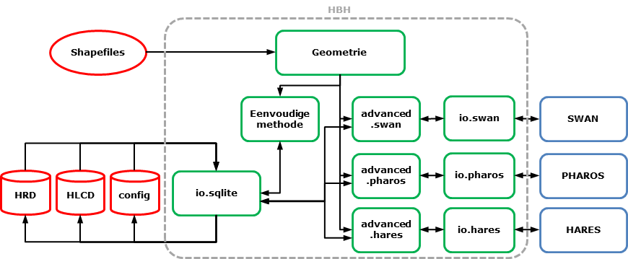
Figuur 1 Overzicht samenhang modules HB Havens. De groene vormen geven HB Havens-modules aan. De blauwe vormen zijn externe modules (modellen), en de rode dataobjecten

Hieronder wordt voor de verschillende modules een inhoudelijke toelichting gegeven.

IO-modules
Verschillende bestandsformaten en modellen hebben een eigen functie of submodule binnen de IO-module.

- io.database Maakt gebruik van de Pythonmodules sqlite3 en pandas. Importeert en exporteert SQLite-databases in het beoordelingsinstrumentariumformaat op basis van voorgedefinieerde queries.
- io.geometry Module om geografische data in te lezen.
- io.swan Module om invoer voor SWAN klaar te zetten en uitvoer van SWAN in te lezen.
- io.pharos Module om invoer voor PHAROS klaar te zetten en uitvoer van PHAROS/rDPRA in te lezen.
- io.hares Module om uitvoer van HARES in te lezen.

Naast bovengenoemde modules worden er ingebouwde procedures gebruikt om bekende bestandsformaten als csv, Excel en shape bestanden te importeren of te exporteren. De hiervoor beschikbare functies kunnen direct gebruikt worden. De controles op de geïmporteerde inhoud vinden plaats in de rekenmodules.

Rekenmodule voor de eenvoudige methode
Alle rekenfunctionaliteiten van de eenvoudige methode worden in één module samengevoegd. Deze module bevat functies als:
- Verwerken van diffractie.
- Verwerken van transmissie.
- Verwerken van diffractie en transmissie (interactie).
- Verwerken van golfgroei.
- Verwerken van voorlanden.

Module met ondersteunende functionaliteiten voor de geavanceerde methode
De ondersteunende functionaliteiten voor de geavanceerde methode worden in verschillende modules ondergebracht. Het gaat hier dus om IO met de rekenmodellen en niet om IO met de databases. Functionaliteiten in deze modules zijn (voor SWAN, PHAROS en HARES):
- Aansturen van iteratieproces voor berekenen van de randvoorwaarden op de modelrand.
- Kiezen van de randvoorwaarden op de modelrand.

In het geval van een HARES berekening voor de geavanceerde methode is er alleen een functionaliteit om de resultaten in te lezen. Het aansturen van de berekeningen moet extern gedaan worden.

Geometriemodule
De geometriemodule bevat voorbereidende functionaliteiten voor zowel de eenvoudige als de geavanceerde methode. Denk hierbij aan het kiezen van een steunpuntlocatie, uitvoerlocatie op basis van de havengeometrie en databases.

Aanwezige functionaliteiten zijn:
- Kiezen van steunpuntlocatie.
- Genereren van uitvoerlocaties.
- Bepalen eigenschappen uitvoerlocaties voor eenvoudige methode.

UI-module
De UI module bevat functionaliteit voor de grafische componenten (zie ook hoofdstuk 6).

Globaal overzicht van de code
Onderstaand kader geeft de boomstructuur van de repository van HB Havens op hoofdlijnen weer.

HB Havens
+---branches
+---tags
| +---HB Havens 23.1.1 (uitlevering Github)
| |
| +---JIRA RWSWVI-20 (uitlevering Infram)
| |
| \---JIRA RWSWVI-7 (uitlevering Svasek)
|
\---trunk
| run_gui.bat
|
+---bin
| conda_HBH.yml
| main_gui.py
| setup_conda_env.bat
|
+---doc
| +---Functioneel en Technisch ontwerp
| | Functioneel en technisch ontwerp HB Havens.docx/.pdf
| |
| +---Gebruikershandleiding
| | Gebruikershandleiding HB Havens.docx/.pdf
| |
| +---Memo onzekerheden
| | De context van modelonzekerheden binnen HB Havens.docx
| |
| +---Overige
| | leesmij.txt
| | Memo geavanceerde methode in HB Havens (083964157 A).pdf
| | vvc103me1r7.pdf
| |
| +---Release notes
| | -->
| |
| \---Testplan
| Testplan HB Havens.docx
|
+---hbhavens
| | __init__.py
| |
| +---core
| | | __init__.py
| | | datamodels.py
| | | general.py
| | | geometry.py
| | | hares.py
| | | logger.py
| | | models.py
| | | pharos.py
| | | simple.py
| | | spectrum.py
| | | swan.py
| |
| +---data
| |
| +---io
| | | __init__.py
| | | database.py
| | | geometry.py
| | | hares.py
| | | pharos.py
| | | swan.py
| | |
| +---ui
| | | __init__.py
| | | dialogs.py
| | | main.py
| | | models.py
| | | project.py
| | | threads.py
| | | widgets.py
| | |
| | +---icons
| | |
| | +---tabs
| | | | __init__.py
| | | | dataviewer.py
| | | | general.py
| | | | hydraulicloads.py
| | | | overviewmap.py
|
\---tests
| common.py
| runner.py
|
+---data
|
+---integration
| | advanced_swan.py
| | advanced_swan_hares.py
| | advanced_swan_pharos.py
| | advanced_zoet.py
| | advanced_zoet_terugrekenen.py
| | simple_double_breakwater.py
| | simple_oosterschelde.py
| | simple_single_breakwater.py
| | simple_zoet_benedenrivieren.py
| | simple_zoet_bovenrivieren.py
| | simple_zoet_europoort.py
| | simple_zoet_meren.py
| | simple_zoet_vijd.py
| | simple_zoet_vzm.py
|
+---notebooks
| | -->
|
+---scripts
| gui_heliushaven.py
| gui_ketelhaven.py
| gui_lauwersoog.py
| gui_urk.py
| run_all_scripts.py
| script_colijnsplaat_simple.py
| script_colijnsplaat_simple.py
| script_eemshaven_pharos.py
| script_eemshaven_swan.py
| script_ijmuiden_hares.py
| script_ketelhaven_simple.py
| script_ketelhaven_simple issue RWS-WVI-68.py
| script_lauwersoog_simple.py
| script_lauwersoog_simple issue RWS-WVI-69.py
| script_urk_simple.py
| script_urk_simple issue RWS-WVI-75.py
| script_vlissingen_simple.py
|
+---unit

De opzet van de code is modulair: verschillende onderdelen, zoals deze in Figuur 1 weergeven zijn, hebben hun eigen Python-bestand met daarin de bijbehorende klassen en functies. Bepaalde onderdelen zijn voor de overzichtelijkheid opgesplitst in submodules. Een aantal Python-bestanden is voorzien van een testscript, waarmee de unit-tests van de functies uitgevoerd kunnen worden. Daarnaast zijn veel integratietesten en scripts ontwikkeld om eenvoudig testen te kunnen uitvoeren.

Eenvoudige methode
Dit hoofdstuk beschrijft de functionaliteiten en implementatie van de eenvoudige methode. De gedachte achter het ontwerp van HB Havens is dat de gebruiker zich bewust is van de gevolgen van zijn of haar beslissingen. Het is daarom ook niet aan de tool om de keuzevrijheid van de gebruiker te veel te beperken. Voor de eenvoudige methode heeft dit tot gevolg dat de gebruiker langs alle stappen wordt geleid, en op basis van de ingevoerde havengeometrie een voorstel krijgt voor de golfreductie dan wel overstap naar complexe methode. Het is echter aan de gebruiker om de definitieve keuze hiervoor te maken.

Beschrijving eenvoudige methode
De eenvoudige methode bestaat uit een aantal stappen waarmee de golfcondities voor eenvoudige havens kunnen worden bepaald. Deze stappen zijn gebaseerd op (RWS, 2014) en staan uitgebreid beschreven in de Gebruikershandleiding bij HB Havens. Voor actuele nadere informatie wordt dan ook verwezen naar dit laatste document. Figuur 2 geeft het werkproces van de eenvoudige methode weer.

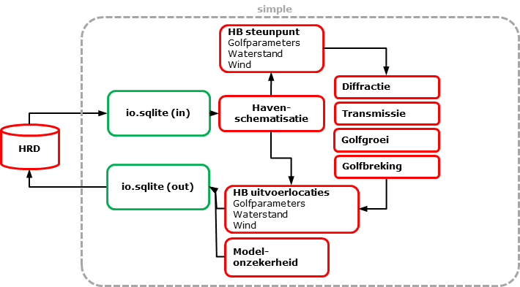
Figuur 2 Werkproces eenvoudige methode

De gebruiker maakt een havenschematisatie door verschillende shape bestanden te importeren. Vervolgens worden uit een traject database (HRD) de hydraulische belastingen in een gekozen steunpunt ingelezen. Met formules uit de eenvoudige methode worden de invloeden van diffractie, transmissie, golfgroei en golfbreking op de golfparameters berekend. De gebruiker maakt vervolgens een keuze van de verwerking van onzekerheden op deze golfparameters. Tot slot worden de golfparameters en onzekerheden voor de verschillende uitvoerlocaties weggeschreven in een traject database (HRD).

Keuzevrijheid van de gebruiker
HB Havens geeft de gebruiker op basis van een set eenvoudige rekenregels een suggestie van de toe te passen methode voor het berekenen van de golfparameters in de uitvoerlocaties in de haven. Alleen voor niet complexe havenschematisaties kan de eenvoudige methode worden toegepast. De gebruiker heeft de vrijheid om deze keuze aan te passen en alsnog te kiezen om de geavanceerde methode toe te passen.

Keuze voor steunpunt- en uitvoerlocaties
De gebruiker kan in de eenvoudige methode (net als bij de geavanceerde methode) een keuze maken voor een steunpunt en een set uitvoerlocaties. De eerste moet gekozen worden uit de database, de tweede kan worden gegenereerd of worden ingelezen uit een shape bestand.

Aanpassen van reductiefactoren
De gebruiker krijgt de keuze om per uitvoerpunt de golfreductie te bepalen op basis van de in paragraaf 4.1 beschreven stappen. Het bepalen van de reductiefactoren gebeurt automatisch.

Modelonzekerheid
Een tweede aspect waar de gebruiker invloed op heeft is het kiezen van de modelonzekerheid. Het afwegingskader van de modelonzekerheden wordt uitgebreid toegelicht in een separate memo (“De context van modelonzekerheden binnen HB Havens”).

De eerste keuze die de gebruiker heeft is welke modelonzekerheden te gebruiken. Dit kunnen zijn:
- De onzekerheidswaarden in de steunpuntlocaties;
- De onzekerheidswaarden behorend bij het model van de eenvoudige methode;
- Een combinatie van voorgenoemde onzekerheidswaarden.

Keuze 3 heeft de voorkeur, maar vereist dat alle onzekerheidswaarden bekend zijn (dit geldt uiteraard ook voor keuze 2). Voor het kiezen van deze onzekerheidswaarden heeft de gebruiker de volgende opties:
- Een onzekerheidsstudie uitvoeren. Gegeven dat een gebruiker de eenvoudige methode kiest is het zeer onwaarschijnlijk dat hij een uitgebreide onzekerheidsanalyse zal doen.
- Een extra toeslag toevoegen op basis van expert judgement.
- Het overnemen van onzekerheidswaarden uit studies voor het beoordelingsinstrumentarium, mits deze beschikbaar zijn. Voor de eenvoudige methode is dit het geval.

Toevoegen van uitvoer aan databases
De nieuw berekende golfcondities moeten uiteindelijk weer aan één of meerdere databases gekoppeld worden. De gebruiker kan kiezen welke locaties naar welke database moeten worden geëxporteerd. Omdat in deze stap de database gevuld wordt, moet hier ook de definitieve naamgeving van de locaties gekozen worden.

Gefaciliteerde functionaliteiten
De GUI zal op basis van de gemaakte keuzes de gebruiker door de wizard heen leiden. De GUI faciliteert dus het maken van een aantal keuzes. Belangrijk hierbij is dat de GUI de gebruiker voldoende informatie geeft om de keuzes in perspectief te plaatsen.

De GUI zal geen interactiviteit met grafische objecten faciliteren. Neem bijvoorbeeld de uitvoerlocaties. Hiervan kan een voorstel gedaan worden aan de hand van een kaartje, maar deze kunnen vervolgens niet versleept worden. Dit zal een gebruiker zelf via een GIS systeem moeten doen.

Tussenuitvoer zal door de GUI weggeschreven worden. Op basis hiervan kan de gebruiker eventueel bepaalde tussenuitvoer aanpassen. Voor de eenvoudige methode kunnen dit bijvoorbeeld het meenemen van bepaalde fysische processen zijn (refractie, diffractie), of parameterwaarden als strijklengtes of bodemhoogtes.

Geavanceerde methode
In het geval van een complexe havengeometrie is de eenvoudige methode niet geschikt om hydraulische belastingen mee af te leiden. In deze situatie zal de gebruiker een 2D-golfvoortplantingsmodel moeten gebruiken. De eerste versie van HB Havens faciliteert het gebruik van SWAN en PHAROS. HB Havens is ook geschikt gemaakt voor toepassen van het golfmodel HARES in plaats van PHAROS of HARES.

Beschrijving uitgebreide methode
De geavanceerde methode houdt in dat de golfcondities in de uitvoerlocaties berekend worden met de hulp van een 2D-golfmodel. De delen van het werkproces die HB Havens ondersteunt, zijn het klaarzetten van invoer op basis van een standaardinvoer en uitlezen van de uitvoer. Het is dus aan de gebruiker om de standaardinvoer aan te leveren en de berekeningen uiteindelijk uit te voeren.

Werkproces SWAN
Het werkproces voor SWAN is weergeven in Figuur 3.

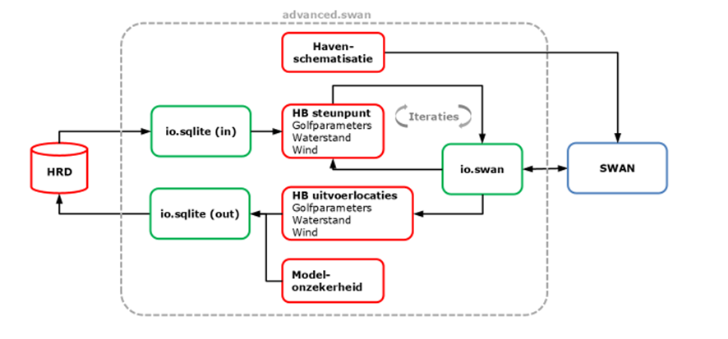
Figuur 3 Werkproces geavanceerde methode SWAN

Op basis van de havenschematisatie en de hydraulische belastingen in het steunpunt worden de golfrandvoorwaarden op de modelrand iteratief bepaald (zie paragraaf 5.2). Zodra deze geconvergeerd zijn, zijn de golfparameters op de uitvoerlocaties ook bekend. Deze kunnen vervolgens ingevuld worden in de HRD database, na gecombineerd te zijn met de modelonzekerheden.

Werkproces PHAROS
Het werkproces voor PHAROS is weergeven in Figuur 4.

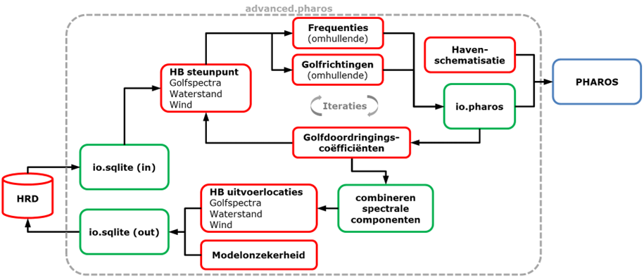
Figuur 4 Werkproces geavanceerde methode PHAROS en HARES

Op basis van de havenschematisatie en de hydraulische belastingen in het steunpunt worden de golfrandvoorwaarden op de modelrand iteratief bepaald (zie paragraaf 5.2). Zodra deze geconvergeerd zijn, moeten de spectrale componenten gecombineerd worden, waarna ze ingevuld kunnen worden in de HRD database na gecombineerd te zijn met de modelonzekerheden.

Werkproces HARES
Het werkproces voor HARES is weergeven in Figuur 5.

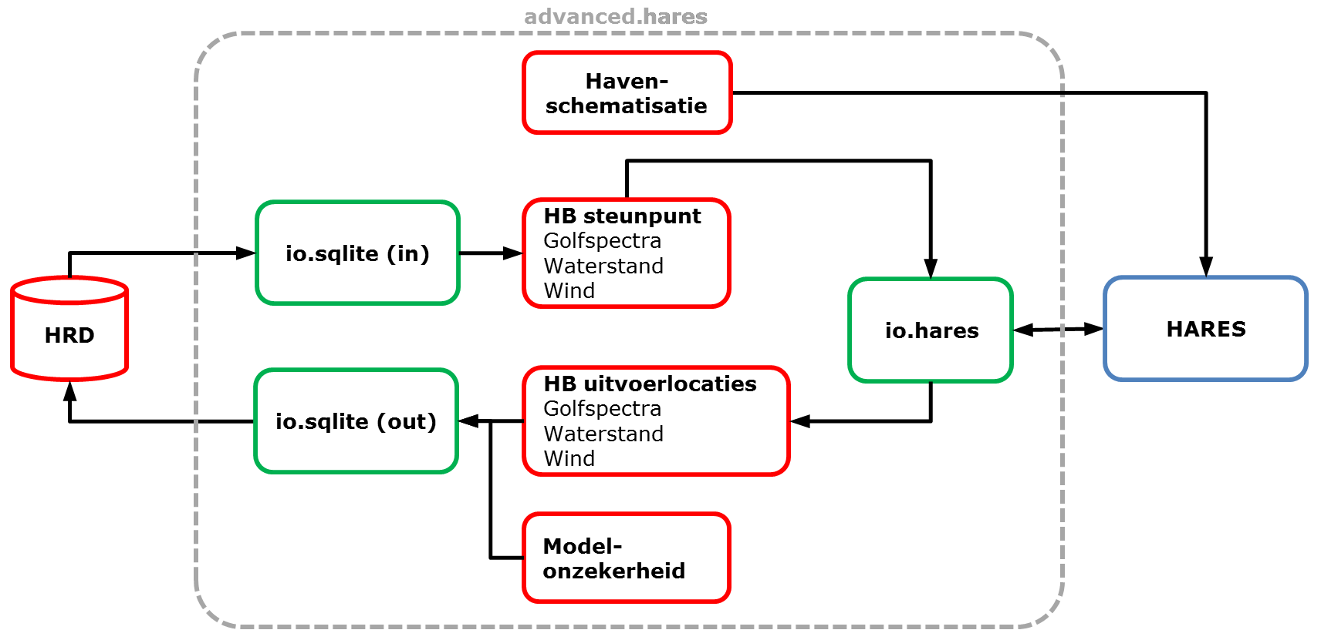
Figuur 5 Werkproces voor HARES

Op basis van de havenschematisatie en de hydraulische belastingen in het steunpunt worden de golfrandvoorwaarden op de modelrand bepaald (zie paragraaf 5.2). Nu zijn ook de golfparameters op de uitvoerlocaties bekend. Deze kunnen vervolgens ingevuld worden in de HRD database, na gecombineerd te zijn met de modelonzekerheden.

Iteratief genereren van golfrandvoorwaarden
Een belangrijk onderdeel van de geavanceerde methode is het iteratief genereren van de golfrandvoorwaarden op de modelrand van het 2D golfmodel. De locatie van het steunpunt uit de HRD zal namelijk hoogstwaarschijnlijk niet overeenkomen met de modelrand. De iteratiestap is bedoeld om de modelwerkelijkheid ter plaatse van het steunpunt overeen te laten komen met de golfcondities zoals die ter plaatste afgeleid zijn in het kader van het beoordelingsinstrumentarium voor de Nederlandse primaire waterkeringen.

HB Havens faciliteert de volgende iteratie stappen:
- Initiële simulatie: belastingen opleggen op de modelrand t.b.v. de eerste modelberekening;
- Correctiefactoren afleiden op basis van de eerste modelberekening en definiëren van de nieuwe belastingen op de modelrand;
- Herhaling van stap 2, inclusief een zelfcorrigerend mechanisme.

Opleggen golfrandvoorwaarden eerste modelberekening
Voor de eerste modelberekening worden de golfrandvoorwaarden uitgelezen uit de SQLite-databases voor het geselecteerde steunpunt. Deze condities worden opgelegd als randvoorwaarden op de buitenrand van het (buitenste) rekenrooster, waarbij in SWAN de golfreflectie van obstakels op ‘0’ gezet is:

$H_{m0}^{ini}= H_{m0}^{HR}$ $MACROBUTTON MTPlaceRef \backslash * MERGEFORMAT SEQ MTEqn \backslash h \backslash * MERGEFORMAT ( SEQ MTEqn \backslash c \backslash * Arabic \backslash * MERGEFORMAT 1)$
$T_{p}^{ini}= T_{p}^{HR}$ $MACROBUTTON MTPlaceRef \backslash * MERGEFORMAT SEQ MTEqn \backslash h \backslash * MERGEFORMAT ( SEQ MTEqn \backslash c \backslash * Arabic \backslash * MERGEFORMAT 2)$

Corrigeren golfrandvoorwaarden eerste modelberekening
Het verschil tussen het modelresultaat en de meting geeft een indicatie van de (lineaire) correctie die nodig is voor de toepassing van de condities op de buitenrand van het eerste (buitenste) rekenrooster.
Het verschil in de golfhoogte wordt uitgedrukt in een factor γ

$H_{m0}^{HR}= {γH}_{m0}^{swan}$ $MACROBUTTON MTPlaceRef \backslash * MERGEFORMAT SEQ MTEqn \backslash h \backslash * MERGEFORMAT ( SEQ MTEqn \backslash c \backslash * Arabic \backslash * MERGEFORMAT 3)$

Het verschil in de golfperiode wordt uitgedrukt in een factor δ:

$T_{p}^{HR}= {δT}_{p}^{swan}$ $MACROBUTTON MTPlaceRef \backslash * MERGEFORMAT SEQ MTEqn \backslash h \backslash * MERGEFORMAT ( SEQ MTEqn \backslash c \backslash * Arabic \backslash * MERGEFORMAT 4)$

De relatie tussen de golfvariantie $E^{HR}$ bij het steunpunt en de resulterende golfvariantie $E^{swan}$ bij het HR-steunpunt in SWAN is dan:

$E^{HR}\left(f\right)={αE}^{swan}\left(βf\right)$ $MACROBUTTON MTPlaceRef \backslash * MERGEFORMAT SEQ MTEqn \backslash h \backslash * MERGEFORMAT ( SEQ MTEqn \backslash c \backslash * Arabic \backslash * MERGEFORMAT 5)$

Met $β=δ$ en $α=δγ^{2}$

De parameters $α$ en $β$ kunnen geïnterpreteerd worden als factoren waarmee de totale variantie in het modelspectrum vermenigvuldigd moet worden. De golfvariantie op de buitenrand $E^{rand}$ van het rekenrooster A wordt in de vervolgstap bepaald door:

$E^{rand}\left(f\right)={αE}^{HR}\left(βf\right)$ $MACROBUTTON MTPlaceRef \backslash * MERGEFORMAT SEQ MTEqn \backslash h \backslash * MERGEFORMAT ( SEQ MTEqn \backslash c \backslash * Arabic \backslash * MERGEFORMAT 6)$

Op de buitenrand worden de golfrichting en richtingsspreiding (per frequentie) gelijk gesteld aan de HR condities in de steunpuntslocatie.

Correctiemechanisme iteratie 2
Voor de resultaten van iteratie 2 worden dezelfde factoren $α$ en $β$ afgeleid. Indien deze niet voldoende dicht bij iteratie 1 liggen, dan heeft de gebruiker de mogelijkheid om nogmaals de golfrandvoorwaarden te verfijnen. Dit gebeurt vervolgens door te interpoleren tussen de resultaten van de modelberekening uit iteratie 2 en de initiële modelberekening.

De golfrandvoorwaarden worden als volgt afgeleid:

${Hm}_{0}^{bound3}=\left({Hm}_{0}^{HR}- {Hm}_{0}^{swan1}\right)*\frac{\left({Hm}_{0}^{bound2}-{Hm}_{0}^{bound1}\right)}{\left({Hm}_{0}^{swan2}-{Hm}_{0}^{swan1}\right)}+ {Hm}_{0}^{bound1}$ $MACROBUTTON MTPlaceRef \backslash * MERGEFORMAT SEQ MTEqn \backslash h \backslash * MERGEFORMAT ( SEQ MTEqn \backslash c \backslash * Arabic \backslash * MERGEFORMAT 7)$

en gegeven dat ${Hm}_{0}^{bound1}= {Hm}_{0}^{HR}$krijgen we de vervolgende vergelijking:

${Hm}_{0}^{bound3}=\left({Hm}_{0}^{HR}- {Hm}_{0}^{swan1}\right)*\frac{\left({Hm}_{0}^{bound2}-{Hm}_{0}^{HRi}\right)}{\left({Hm}_{0}^{swan2}-{Hm}_{0}^{swan1}\right)}+ {Hm}_{0}^{HR}$ $MACROBUTTON MTPlaceRef \backslash * MERGEFORMAT SEQ MTEqn \backslash h \backslash * MERGEFORMAT ( SEQ MTEqn \backslash c \backslash * Arabic \backslash * MERGEFORMAT 8)$

Dezelfde vergelijking geldt voor $T_{m-1,0}$ en $T_{p}$:

$T_{m-1,0}^{bound3}=\left(T_{m-1,0}^{HR}- T_{m-1,0}^{swan1}\right)*\frac{\left(T_{m-1,0}^{bound2}-T_{m-1,0}^{HR}\right)}{\left(T_{m-1,0}^{swan2}-T_{m-1,0}^{swan1}\right)}+ T_{m-1,0}^{HR}$ $MACROBUTTON MTPlaceRef \backslash * MERGEFORMAT SEQ MTEqn \backslash h \backslash * MERGEFORMAT ( SEQ MTEqn \backslash c \backslash * Arabic \backslash * MERGEFORMAT 9)$
$T_{p}^{bound3}=\left(T_{p}^{HR}- T_{p}^{swan1}\right)*\frac{\left(T_{p}^{bound2}-T_{p}^{HR}\right)}{\left(T_{p}^{swan2}-T_{p}^{swan1}\right)}+ T_{p}^{HR}$ $MACROBUTTON MTPlaceRef \backslash * MERGEFORMAT SEQ MTEqn \backslash h \backslash * MERGEFORMAT ( SEQ MTEqn \backslash c \backslash * Arabic \backslash * MERGEFORMAT 10)$
Hierbij is het van belang dat voor de parameter $T_{p}$ de parameters $T_{p,smooth}$ methode van SWAN gehanteerd wordt om sprongen in de methodiek te voorkomen.
- Hierna kunnen de verschillende scenario’s gedraaid worden in de SWAN productie, te weten: SWAN zonder wind, zonder transmitterende objecten;
- SWAN met wind, zonder transmitterende objecten;
- SWAN met wind, met transmitterende objecten;
Items (a en b) en (b en c) komen paarsgewijs terug in de formule:
$E_{SWAN}^{(3)}=\left(E_{W}^{(3)}-E_{D}^{(3)}\right)+ \left(E_{TR}^{(3)}-E_{W}^{(2)}\right)$ $MACROBUTTON MTPlaceRef \backslash * MERGEFORMAT SEQ MTEqn \backslash h \backslash * MERGEFORMAT ( SEQ MTEqn \backslash c \backslash * Arabic \backslash * MERGEFORMAT 11)$

Master-file voor SWAN
In deze paragraaf worden de invoerregels van de SWAN-master benoemd die HB Havens zal moeten kunnen aanpassen. De generieke regels zijn hieronder weergegeven zoals die te vinden zijn in de SWAN user manual.

De SWAN-conventie is dat hoofdletters afdoende zijn om het keyword ‘KEYWIS‘ en functie van de regels te definiëren. De strings achter de hoofdletters mogen naar gelieve van de gebruiker voluit geschreven worden en de software dient hiermee overweg te kunnen gaan.

HB Havens zal als volgt de master behandelen:
- Inlezen van het gehele bestand in een reguliere expressie;
- Vervangen van de betreffende parameters in blokhaken [hs] van die regels die hieronder vet gemarkeerd zijn;
- Wegschrijven van het SWAN-invoerbestand voor de betreffende case.

Het is voor SWAN niet noodzakelijk dat alle records aanwezig zijn. Indien ze niet aanwezig zijn moet de gebruiker gewaarschuwd worden dat hij het record (op de juiste plaats) moet invoegen.

We zullen in de handleiding duidelijk aangeven welke records de gebruiker dient te faciliteren in de MASTER SWAN file.

SET commando - controle:
SET [level] [nor] [depmin] [maxmes] &
[maxerr] [grav] [rho] [cdcap] [inrhog] &
[hsrerr] CARTesian|NAUTical [pwtail] &
[froudmax] [sort] CURV [printf] [prtest]

- Het SET commando van SWAN zet de waterstand. De waterstand uit de SQLite is t.o.v. NAP. De gebruiker moet via de handleiding gewaarschuwd worden dat ze geen andere offset of Chart Datum in zijn of haar bodemgeometrie toepast. De SET [level] verandert de waterstand ten opzichte van de geschematiseerde bodemgegevens en wordt onder andere toegepast op de obstakels.
- De software moet controleren of de conventie Nautisch of Carthesisch is. Deze is weergegeven in het SET commando. Indien de beoordelingsinstrumentariumdata allen Nautisch zijn, dan moet SWAN ook op NAUT gezet worden door de tool. De invoer en uitvoer definities zijn dan consistent met de gegevens zoals die opgeslagen zijn in de SQLite databases.

Wind
WIND [vel] [dir]

WIND record met snelheid en richting.
De DIR is (door bovenstaande controle) NAUTisch.
Voor de gevallen dat we SWAN draaien zonder wind zal [vel] op 0.1 in plaats van 0.0 m/s gezet worden i.v.m. convergentieproblemen van SWAN zonder wind.

Golven – controle
JONswap [gamma]
BOUnd SHAPespec PM
GAUSs [sigfr] PEAK|MEAN DSPR POWer|DEGRees
BIN

De definities van de golfcondities moeten gecontroleerd worden. De gebruiker geeft hier aan welke beschrijving van de golfcondities hij of zij zal gaan gebruiken. Om aan te sluiten bij de hydraulische belastingen moeten bovenstaande vet gedrukte ‘keywis’-karakters aanwezig zijn in de invoer.

Golfdefinitie
SIDE N|NW|W|SW|S|SE|E|NE | [k] CCW|CLOCKWise
BOUndspec &
SEGment XY < [x] [y] >
IJ < [i] [j] > | < [k] >

UNIForm PAR [hs] [per] [dir] [dd]
FILE 'fname' [seq]
VARiable PAR < [len] [hs] [per] [dir] [dd] >
FILE < [len] 'fname' [seq] >

De software moet alleen de door de gebruiker aangegeven variabelen [hs] [per] [dir] veranderen; de overige variabelen zal hij doelbewust vast moeten zetten in de master file. Zo kan hij randen die van buiten tot op de kust lopen laten variëren en heeft hij controle over de toe te passen spreiding en spectrale vorm.

Uitvoerlocaties
POINTS 'sname' < [xp] [yp] >

In het POINTS record komende uitvoerlocaties van
- Het HRD steunpunt dat IN het rekendomein ligt (iteratie punt)
- De uitvoerlocaties van de haven

Controles - uitvoer:
Bij voorkeur moet HB Havens ook controleren of de volgende opties aanstaan:
TABLE 'sname' HEADER | NOHEADER | INDEXED 'fname' &
< HSIGN|HSWELL|DIR|PDIR|TDIR|TM01|RTM01|RTP|TM02|FSPR|DSPR|VEL| &
FRCOEF|WIND|DISSIP|QB|TRANSP|FORCE|UBOT|URMS|WLEN|STEEPNESS| &
DHSIGN|DRTM01|LEAK|TIME|TSEC|XP|YP|DIST|SETUP|TMM10|RTMM10| &
DEPTH|TMBOT|QP|BFI|WATLEV|BOTLEV|TPS|DISBOT|DISSURF|DISWCAP| &
GENE|GENW|REDI|REDQ|REDT|PROPA|PROPX|PROPT|PROPS|RADS|LWAVP| &
DISTUR|TURB|DISMUD| &
PTHSIGN|PTRTP|PTWLEN|PTDIR|PTDSPR|PTWFRAC|PTSTEEP > &
([unit]) (OUTPUT [tbegtbl] [delttbl] SEC|MIN|HR|DAY)

Deze parameters zijn de CSV uitvoer files, maar houden nog geen rekening met reflecties en golven die niet gerekend worden onder die condities die invallen, daarvoor hebben we de volgende optie nodig:

SPECout 'sname' SPEC2D

Deze SPEC2D optie verzorgt de 2D spectra uitvoer waarop de software de inkomende golf energie kan afleiden op basis van de dijknormaal, zie paragraaf 5.5.

Controles – obstakels
TRANSm [trcoef]
TRANS1d < [trcoef] >
TRANS2d < [trcoef] >
OBSTacle &
GODA [hgt] [alpha] [beta]
DAM
DANGremond [hgt] [slope] [Bk]

RSPEC
( REFLec [reflc] &
RDIFF [pown]
LINe < [xp] [yp] >

Door de manier waarop SWAN werkt is het nodig dat OBSTacles geëvalueerd worden, met name voor die gevallen dat de gebruiker een reflecterend obstakel heeft gedefinieerd.
Voor reflecterende obstakels is het noodzakelijk dat HB Havens controleert dat de obstakels ook een gekozen TRANSmissie-waarde hebben.

Voor puur transmissie is het niet nodig dat HB Havens een actie uitvoert; omdat SWAN gebaseerd is op een vast referentieniveau [hgt] zullen de obstakels automatisch goed meegenomen worden.

Keuzevrijheid van de gebruiker
Net als bij de eenvoudige methode, heeft gebruiker de mogelijkheid om:
- Steunpunten en uitvoerlocaties te kiezen;
- Modelonzekerheden te selecteren;
- Uitvoer aan databases toe te voegen.
Hier worden deze punten dan ook niet nog een keer behandeld. Voor een toelichting wordt verwezen naar paragraaf 4.2. De voor de geavanceerde methode aanvullende punten worden besproken in de volgende paragrafen.

Aanpassen van de SWAN- en PHAROS -master
Zoals beschreven in hoofdstuk 2, heeft de gebruiker veel vrijheid in het opzetten van de modelschematisatie en invullen van de parameters. Het is geenszins de bedoeling dat HB Havens dicteert hoe de SWAN- en PHAROS-berekeningen uitgevoerd moeten worden. Dit is de verantwoordelijkheid van de gebruiker of de betrokken modelleur.

Selecteren van specifieke belastingcombinaties
Het is goed mogelijk dat de belastingcombinaties (ongeveer 600 voor kustwatersystemen) die in de databases met hydraulische belastingen voorkomen te veel zijn om door te rekenen met SWAN en PHAROS of HARES. In deze situatie is het nodig om een selectie te maken van golfparameters die wel doorgerekend worden. Het maken van de selectie is een proces dat de GUI ondersteunt. De keuze voor de specifieke belastingcombinaties blijft echter een expertkeuze voor de gebruiker.

Opzet van de modelkoppeling
HB Havens faciliteert een koppeling met de modellen SWAN, PHAROS en HARES. Het is echter mogelijk dat bepaalde partijen in de toekomst een extra model willen toevoegen. Een voorbeeld is dat Svašek Hydraulics HB Havens ook geschikt gemaakt heeft voor hun golfmodel HARES (in plaats van PHAROS). Hiervoor moet een extra ‘stekker’ geschreven worden. Deze paragraaf beschrijft de ontwerpgedachte van de stekker, aan de hand waarvan een extra stekker ontwikkeld kan worden.

Ontwerpgedachte van de stekker
De koppeling met een model bestaat uit twee onderdelen:
- De IO-submodule van het model (io.model).
- De rekenmodule van het model (advanced.model).

IO-module
De IO-module bevat functionaliteiten om modelinvoer te genereren en modeluitvoer in te lezen.

Rekenmodule
De rekenmodule bevat functionaliteiten waarmee het iteratieproces voor het bepalen van randvoorwaarden gefaciliteerd wordt.

Combineren van de golfuitvoer
In HB Havens wordt aangenomen dat de lokale golfgroei niet beïnvloed is door de mate van aanwezige doorgedrongen golfenergie en worden de golfcondities in de haven enerzijds bepaald op basis van het golfdoordringingsmodel PHAROS of HARES en anderzijds op basis van het windgroeimodel SWAN. Op grond van deze aanname kan vervolgens de totale gecombineerde golfconditie worden berekend als (Van Vledder, 2017).

Het golfdoordringingsmodel (PHAROS/HARES) en het golfgroeimodel (SWAN) leveren beiden golfcondities op de uitvoerlocaties. In onderstaande notatie wordt de variabele E gebruikt als verkorte notatie van een 2D-golfspectrum E(f,θ) als functie van frequentie f en richting θ.
Voor locaties die onderhevig zijn aan reflecties van de nabij gelegen dijk worden alle aflandige (dus richtingen vanaf de dijk naar het water) richtingsbins op ‘nul’ gezet. Het criterium hiervoor is +/-90º ten opzichte van de dijknormaal.

De bijdrages van de geavanceerde modellen worden in HB Havens energetisch als volgt bij elkaar opgeteld:
$E_{TOT}=E_{PHAROS/HARES}^{\left(1\right)}+ E_{SWAN}^{\left(3\right)}$ $MACROBUTTON MTPlaceRef \backslash * MERGEFORMAT SEQ MTEqn \backslash h \backslash * MERGEFORMAT ( SEQ MTEqn \backslash c \backslash * Arabic \backslash * MERGEFORMAT 12)$
met
$E_{SWAN}^{(3)}=\left(E_{W}^{(3)}-E_{D}^{(3)}\right)+ \left(E_{TR}^{(3)}-E_{W}^{(3)}\right)$ $MACROBUTTON MTPlaceRef \backslash * MERGEFORMAT SEQ MTEqn \backslash h \backslash * MERGEFORMAT ( SEQ MTEqn \backslash c \backslash * Arabic \backslash * MERGEFORMAT 13)$
Waarbij
- $E_{D}^{(3)}$ de SWAN werkelijkheid van de golfdoordringing zonder windgroei en zonder transmissie;
- $E_{W}^{(3)}$ de SWAN resultaten met de bijbehorende windgroei maar zonder transmissie;
- $E_{TR}^{(3)}$ de SWAN resultaten met de correcte transmissie en met WESTH golfgroei;
- De annotatie $E_{x}^{(3)}$ staat voor de ge-itereerde golfrandvoorwaarden (zie paragraaf 5.2)

Voor elk van de relevante uitvoerlocaties worden de resultaten van de berekeningen als volgt gecombineerd:
- Uit de totale energie $E_{TOT}$ worden alleen die richtingen meegenomen die binnen plus of min 90º ten opzichte van de dijknormaal binnenvallen.
- Significante golfhoogte $H_{m0}$: de drie bijdrages worden energetisch gecombineerd op de relevante uitvoerlocaties, waaruit $H_{m0}$ afgeleid wordt;
- De energie gemiddelde golfperiode $T_{m-1,0}$ wordt gebaseerd op de gecombineerde energie;
- De spectrale piek periode wordt geselecteerd op basis van de hoogste golfperiode van de afzonderlijke piek periodes (het maximum over de drie resultaten).

De spectrale golfparameters ${Hm}_{0}$ en $T_{m-1,0}$ zijn als volgt uit te rekenen op basis van de $m_{0}$ en $m_{-1}$:

$m_{n}=\iint{f^{n}E_{TOT}\left(f,θ\right)}df dθ$ $MACROBUTTON MTPlaceRef \backslash * MERGEFORMAT SEQ MTEqn \backslash h \backslash * MERGEFORMAT ( SEQ MTEqn \backslash c \backslash * Arabic \backslash * MERGEFORMAT 14)$

waarbij de integratie variabele $θ$ alleen die richtingen beschouwt die plus of min 90º liggen ten opzichte van de dijknormaal.

De significante golfhoogte en spectrale golfperiode zijn als volgt gedefinieerd:

$H_{m0}=4\sqrt{m_{0}}$ $MACROBUTTON MTPlaceRef \backslash * MERGEFORMAT SEQ MTEqn \backslash h \backslash * MERGEFORMAT ( SEQ MTEqn \backslash c \backslash * Arabic \backslash * MERGEFORMAT 15)T_{m-1,0}=\frac{m_{-1}}{m_{0}}$ $MACROBUTTON MTPlaceRef \backslash * MERGEFORMAT SEQ MTEqn \backslash h \backslash * MERGEFORMAT ( SEQ MTEqn \backslash c \backslash * Arabic \backslash * MERGEFORMAT 16)$

De piekperiode van een 2D spectrum is gedefinieerd als die discretisatie bin waarvoor de golfenergie het hoogst is. Waar we werken met inkomende golven is de $T_{p,smooth}$ uitvoer van SWAN niet van toepassing. De geselecteerde $T_{p}$ t.b.v. van de golfbelasting is de maximale van de drie verschillende bijdrages opdat de golfbelasting monotoon stijgend (met de basisstochastwaardes) is op de uitvoerlocatie.

Grafische ondersteuning van het werkproces
HB Havens zal voorzien worden van een simpele gebruiksinterface (GUI), om de gebruiker door de verschillende stappen en keuzen heen te leiden.

Werkproces
Figuur 6 geeft het werkproces weer dat de gebruiker volgt bij het afleiden van hydraulische belastingen in een haven. De groen omcirkelde vormen zijn delen van het werkproces die door HB Havens worden ondersteund. Ondersteuning vindt in principe plaats via een gebruikersschil. Deze heeft de vorm van een wizard; een stappenplan waar de gebruiker doorheen wordt geleid.

Het doel van de gebruikersschil is de gebruiker een overzicht geven van de situatie, en een advies geven over de te nemen beslissingen. De gedachte achter het ontwerp van HB Havens is dat de gebruiker zich bewust is van de gevolgen van zijn of haar beslissingen. Het is daarom ook niet aan de tool om de keuzevrijheid van de gebruiker te veel te beperken. De gedachte is dus dat de gebruiker op basis van afbeeldingen en eventuele toelichting de context van de situatie begrijpt, en op basis daarvan zelf de keuze maakt voor een bepaalde reductiefactor of methodiek.

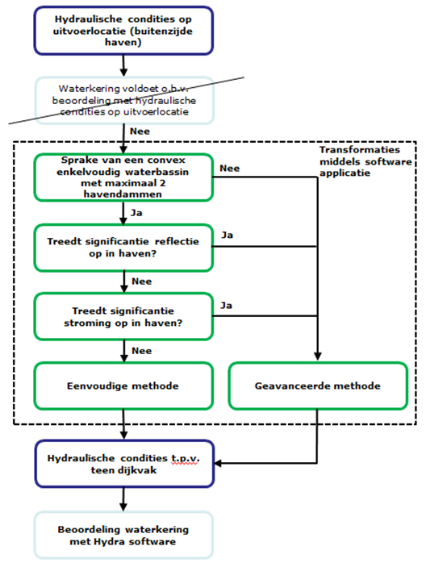
Figuur 6 Schematische voorstelling beoordeling waterkeringen in havens

Grafische ondersteuning
De GUI zal de vorm hebben van een wizard (Wikipedia: een interactief computerprogramma dat de gebruiker helpt bij het uitvoeren van een moeilijke taak).

Opstarten en aanmaken van een project of het openen van een bestaand project
Bij het opstarten van HB Havens wordt een introductiescherm getoond (Figuur 7). Hierin zijn de versie en datum van de applicatie weergegeven. De gebruiker moet een gebruikersnaam en een emailadres invoeren. Deze gegevens worden gebruikt voor het loggen en het herleiden van de berekeningen. De gebruiker kan ook kiezen om een bestaand project te openen door een bestaand projectbestand te selecteren.
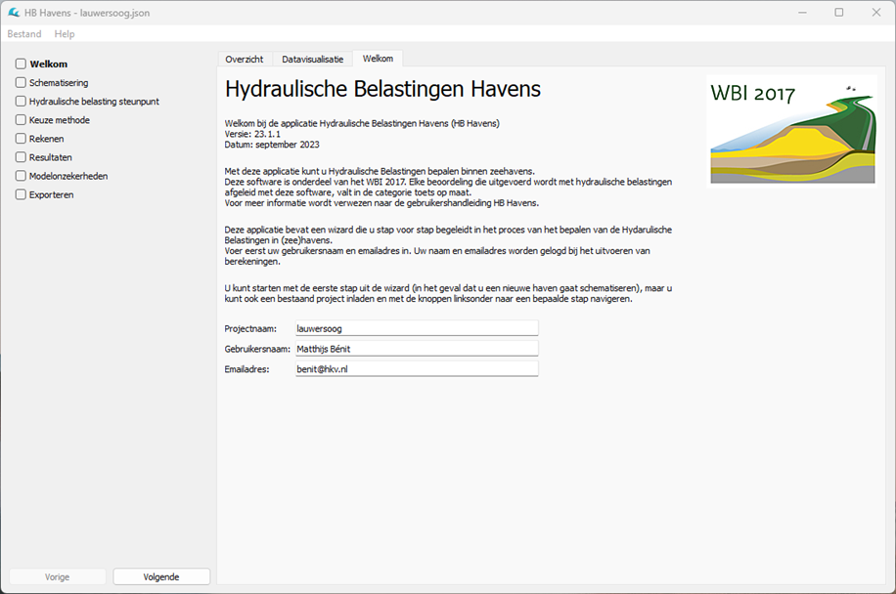
Figuur 7 Introductiescherm

Schematisering
Een gebruiker kan een haven schematiseren door een set GIS bestanden in te laden (Figuur 8). Het resultaat wordt gepresenteerd in een kaartcomponent met een achtergrond kaartlaag. De schematisatie bestaat uit de volgende bestanden:
- Een shape bestand met de ligging van de waterkering aan de hand van het normtrajectenbestand (meest recente versie van het normtrajectenbestand meegeleverd met de applicatie). De gebruiker kan via een popup keuzemenu een keuze maken uit een of meerdere normtrajecten die aan de schematisatie worden toegevoegd.
- Een shape bestand met afbakening van het haventerrein. Het betreft een vlakken shape bestand. Voor elk vlak moet minimaal aangegeven zijn wat de hoogte van het haventerrein is (meter t.o.v. NAP).
- Een shape bestand met de ligging van de havendam(men). Het betreft een lijnen shape bestand. Voor elke lijn moet minimaal aangegeven zijn wat de hoogte van de dam is (meter t.o.v. NAP) en de transmissieve eigenschappen. Dit kan ook via de GUI worden opgegeven en aangepast. Indien het bestand 1 havendam bevat, moet in de GUI het coördinaat van het haveningang worden opgegeven.
- Daarnaast vult een gebruiker hier de representatieve bodemligging van het havenbekken in.

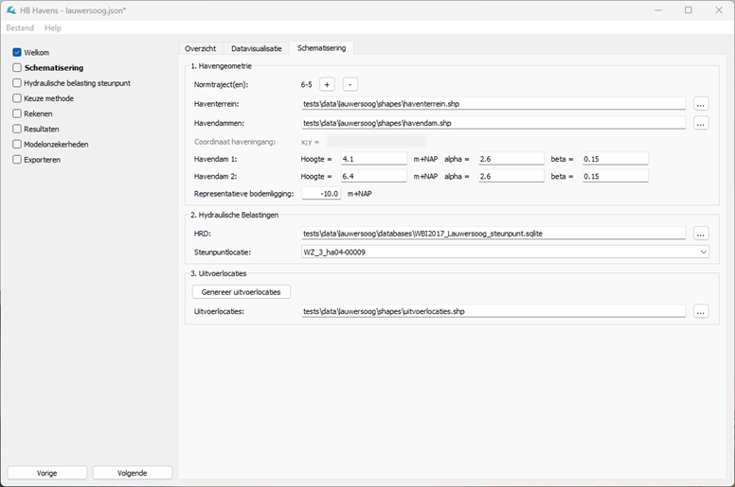
Figuur 8 Havenschematisatie laden

Alle bestanden kunnen met een GIS pakket (bijvoorbeeld het open-source pakket QGIS) voorbereid worden. Bij het inlezen in de applicatie wordt gecontroleerd of de shape bestanden voldoen aan de eisen (bijvoorbeeld controle aanwezigheid van verplichte attributen zoals voor de havendammen de transmissie coëfficiënten).

In het tabblad “Overzicht” (paragraaf 6.2.13) kan de gebruiker de ingeladen schematisatie visualiseren ter controle.

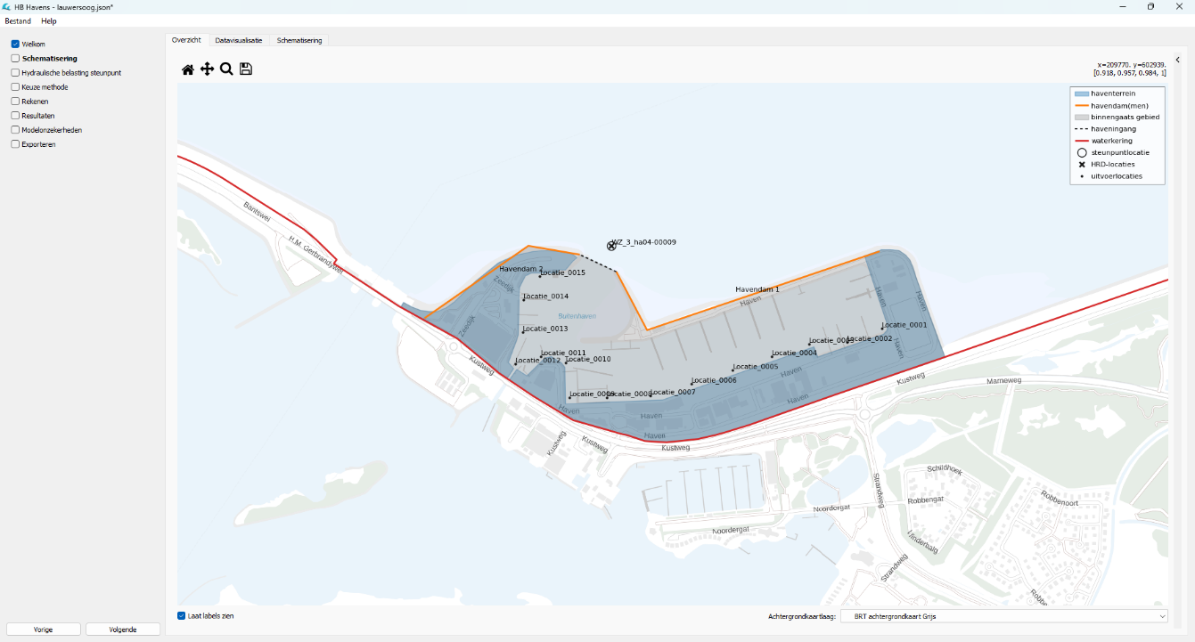
Figuur 9 Overzicht schematisatie

Een gebruiker selecteert een bestaande SQLite database met hydraulische belastingen. Deze database is voor elk normtraject beschikbaar. Als een haven is gelegen aan meer dan één normtraject dan kiest de gebruiker de database waarin het steunpunt voor de berekening wordt gekozen. In het uitzonderlijke geval dat voor de uitvoerlocaties in de haven met verschillende steunpunten moet worden gerekend, die ook nog eens uit verschillende SQLite database afkomstig zijn, zal de gebruiker de berekening met de applicatie twee keer moeten uitvoeren. De locaties uit de SQLite database worden gevisualiseerd in de kaartcomponent. Uit deze set locaties wordt in een vervolgstap een steunpunt voor de berekening gekozen.

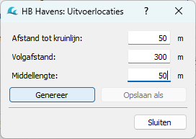
De gebruiker kan de ligging en naamgeving van de uitvoerlocaties in de haven zelf definiëren of laten genereren door HB Havens. Voor het zelf aanmaken van uitvoerlocaties kan hij of zij gebruik maken van een GIS pakket. In de gebruikershandleiding staat beschreven aan welke eisen de ligging van de locaties (aan de teen van de waterkering, maximaal 300 meter uit elkaar verwijderd, etc.) en de naamgeving van de locaties zullen moeten voldoen. De gebruiker kan het shape bestand met de uitvoerlocaties inladen in de applicatie, waarna deze gevisualiseerd worden in de kaartcomponent.

Als alternatief kan de gebruiker HB Havens uitvoerlocaties langs de teenlijn van de waterkering laten genereren. Hierbij geeft de gebruiker de afstand uit de kruinlijn (loodrecht gemeten) en de afstand tussen de locaties. HB Havens genereert vervolgens de uitvoerlocaties en de naam van de uitvoerlocaties volgens een standaard recept.

De gekozen bestanden (eigenlijk de verwijzingen naar de bestanden) en data worden weggeschreven in het projectbestand zodra het volgende scherm wordt geactiveerd via de knop “Volgende”.

Hydraulische belastingen steunpunt
In het volgende menu krijgt de gebruiker een overzichtstabel met de hydraulische belastingen in het gekozen steunpunt als functie van de basisstochastwaardes. De structuur verschilt per watersysteemtype. In zoute watersystemen worden bijvoorbeeld voor elke combinatie van windrichting W [°N], windsnelheid $U_{10}$ [m/s] en waterstand h [m+NAP] is de golfhoogte $H_{m0}$ [m], de Golfperiode $T_{p}$ [s] en de golfrichting [°N] gepresenteerd (Figuur 10).

De gebruiker kan de tabel exporteren naar een .csv bestand via een knop.

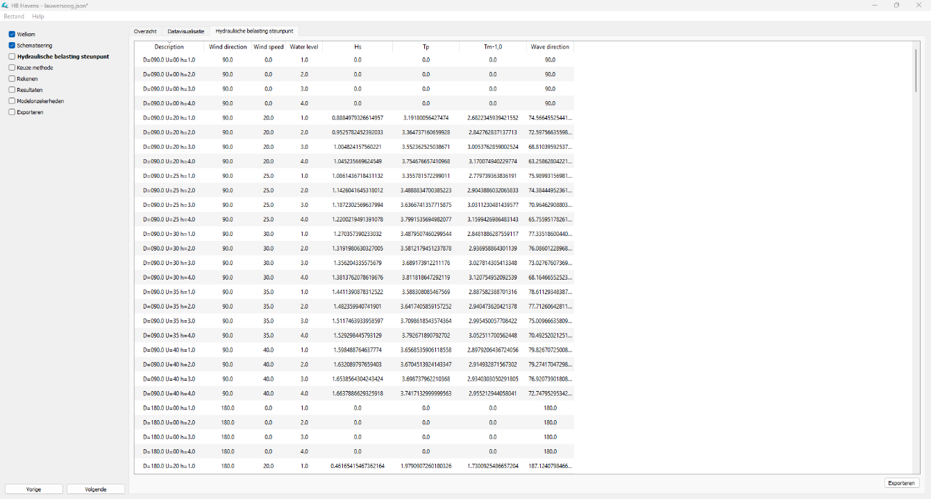
Figuur 10 Overzichtstabel Hydraulische belastingen in het gekozen steunpunt

Keuze rekenmethode
De gebruiker legt eenduidig vast welke methode hij toepast voor de vertaling van de hydraulische belastingen buiten de haven naar locaties in de haven (Figuur 11). Hiertoe beantwoordt de gebruiker een drietal vragen over de haven, met ‘ja’ of ‘nee’. Aan de hand van een stroomschema wordt vervolgens door HB Havens bepaald of de eenvoudige methode geschikt is of dat de geavanceerde methode toegepast moet worden. De gebruiker mag de door HB Haven voorgestelde keuze voor de te gebruiken methode overrulen. In een memo veld kan de gebruiker zijn overwegingen betreffende de keuze voor een methode vastleggen. Door de knop ‘Volgende stap’ te activeren wordt het volgende scherm geladen en worden de ingevoerde gegevens vastgelegd in het projectbestand. Afhankelijk van de methode worden verschillende vervolgstappen weergegeven.

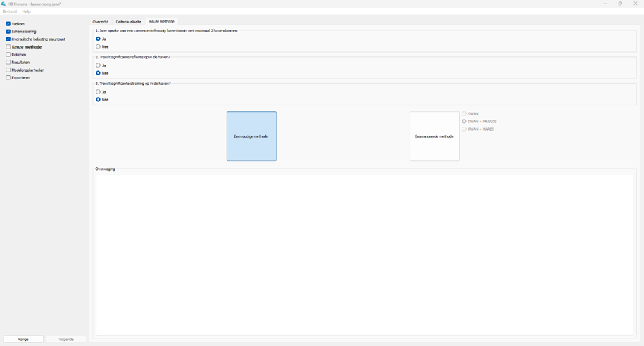
Figuur 11 Keuze toe te passen methode

Berekeningen starten (eenvoudige methode)
De gebruiker kan bepalen welke processen worden in- of uitgesloten in de berekeningen (Figuur 12). Lokale golfgroei door wind is altijd ingesloten, golfbreking is standaard (default) uitgesloten. Tijdens een berekening worden alle rekenresultaten in het uitvoerbestand weggeschreven. De gebruiker ziet de voortgang in een verkleurende balk.

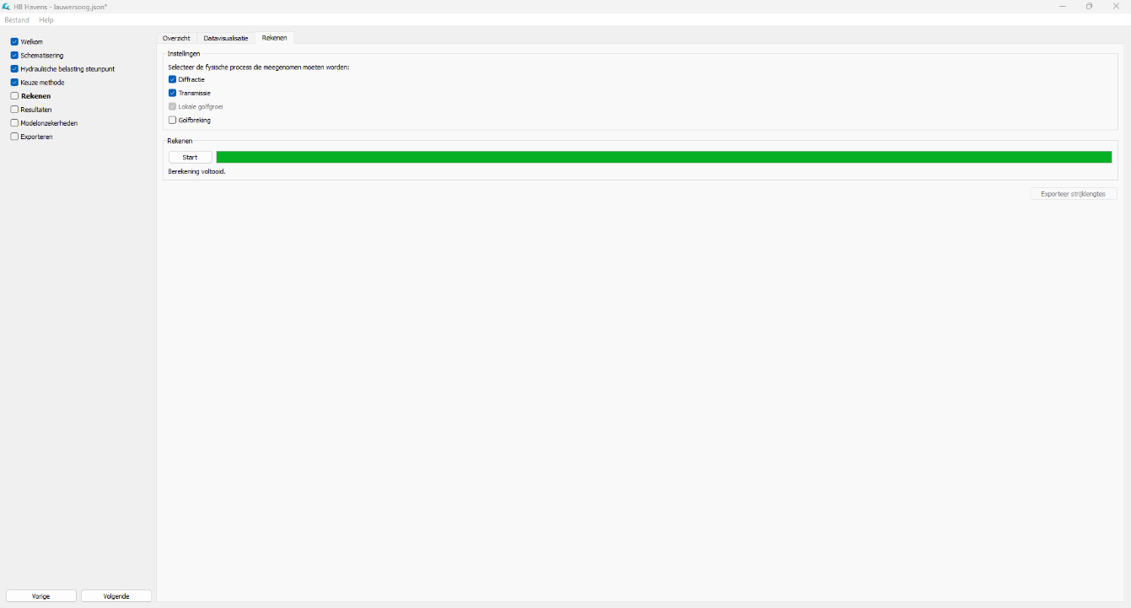
Figuur 12 Rekeninstellingen

Resultaten bekijken (eenvoudige methode)
Zodra alle berekeningen zijn afgerond kan de gebruiker in een aantal schermen de resultaten van de berekening beoordelen (Figuur 13). De belangrijkste (tussen)resultaten worden voor alle locaties en alle belastingcombinaties in een tabel weergegeven (locaties en belastingcombinaties in rijen en (tussen)resultaten in kolommen). Voor elk ingesloten golfproces is een tabel met tussenresultaten beschikbaar en voor de gecombineerde resultaten.

Resultaten diffractie
De invloed van diffractie wordt uitgedrukt in een diffractiecoëfficiënt K_{d}. In de tabel worden o.a. het aantal (haven)dammen, de equivalente breedte van de havenmond, de dimensieloze grootheden X/L_{R} en Y/L_{R}, het type havengeometrie (type 1 of type 2) en de diffractiecoëfficiënt K_{d} weergegeven.

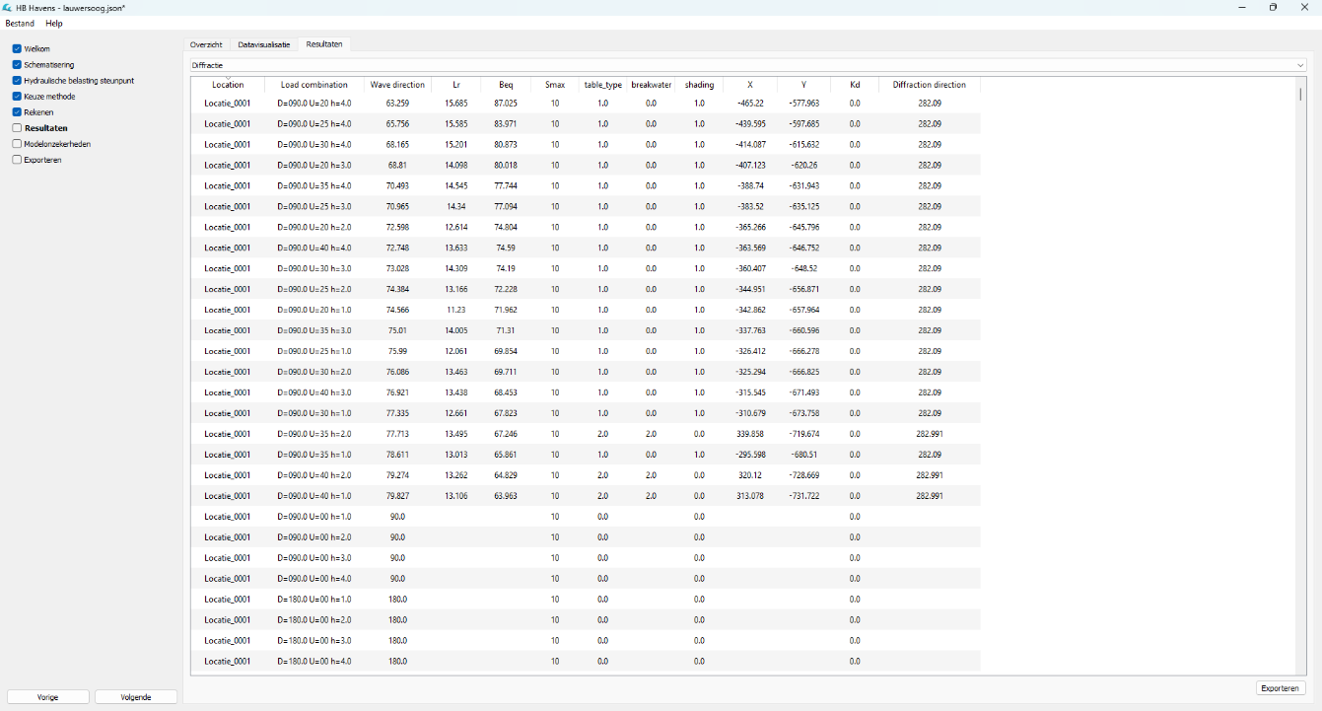
Figuur 13 Resultaten diffractie in tabel

Resultaten transmissie
De invloed van transmissie (Figuur 14) wordt uitgedrukt in een transmissiecoëfficiënt K_{t}. In de tabel worden o.a. het vrijboord van de dam, de transmissie coëfficiënten α en β en de transmissiecoëfficiënt K_{t} weergegeven.

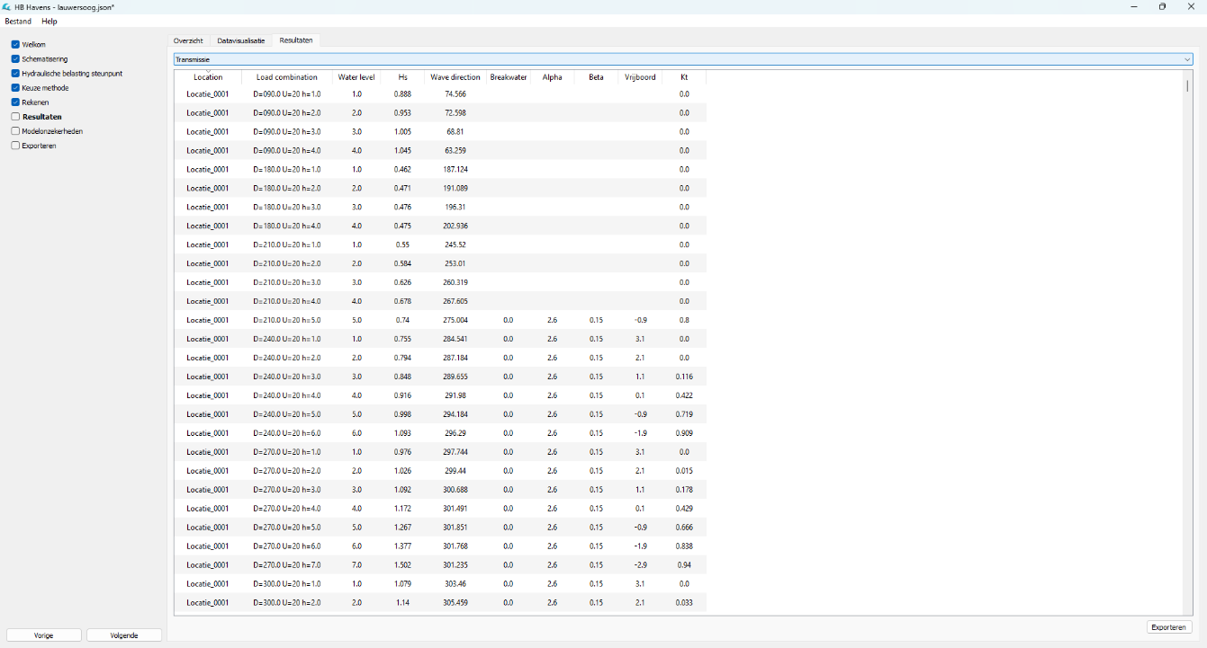
Figuur 14 Resultaten transmissie in tabel

Resultaten lokale golfgroei
Voor lokale golfgroei (Figuur 15) wordt golfenergie $E_{lg}$ bepaald, gebruikmakend van de effectieve strijklengte. In de tabel worden de effectieve strijklengte en de golfenergie als gevolg van lokale golfgroei $E_{lg}$ weergegeven.

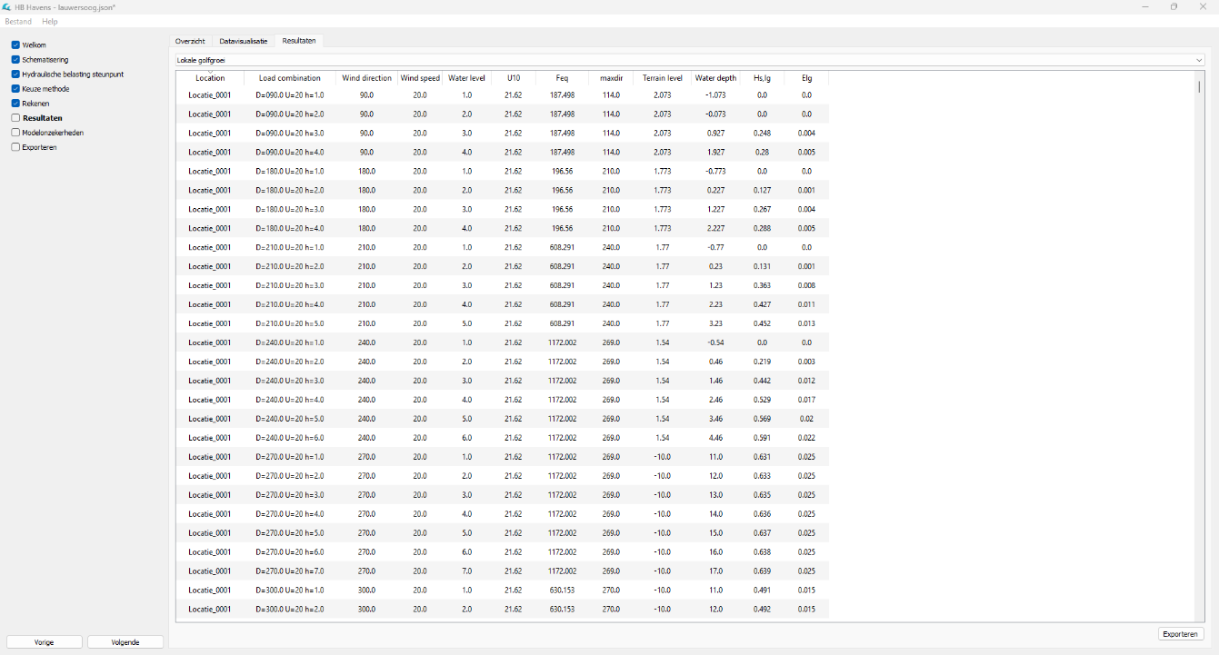
Figuur 15 Resultaten lokale golfgroei in tabel

Resultaten golfbreking
Voor breking (Figuur 16) wordt de golfhoogte begrensd op basis van de beschikbare waterdiepte. In de tabel worden de golflengte en de maximale golfhoogte als fractie van de beschikbare waterdiepte voor een locatie gegeven.

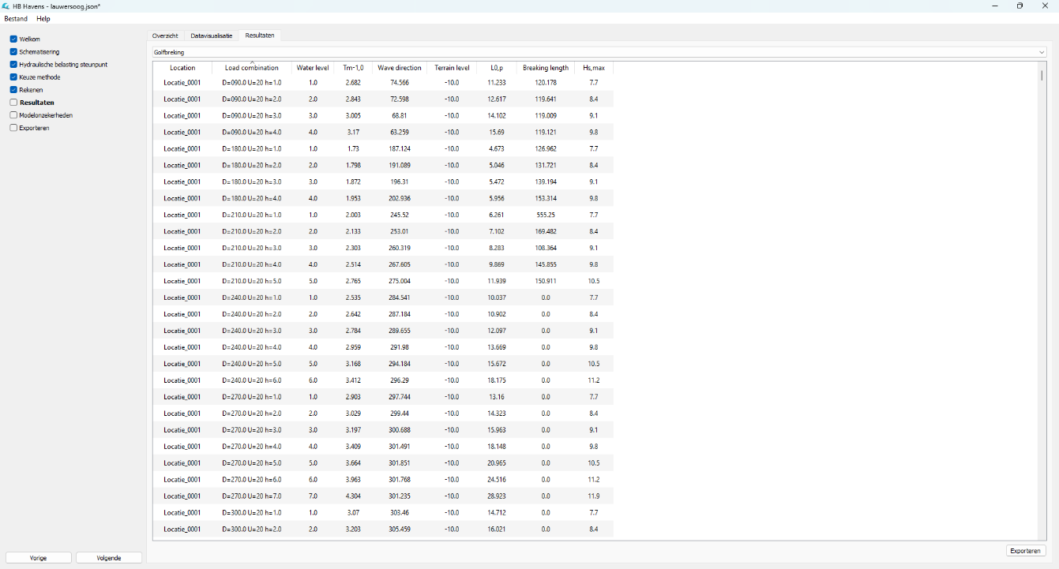
Figuur 16 Resultaten lokale golfgroei in tabel

Resultaten eenvoudige methode
De laatste tabel uit de eenvoudige methode is berekening van de totale golfenergie op de uitvoerlocaties (Figuur 17). Hiertoe wordt de golfenergie als gevolg van diffractie en transmissie opgeteld bij de golfenergie als gevolg van lokale golfgroei. In de tabel worden de golfenergie als gevolg van lokale diffractie en transmissie $E_{d,t}$, de golfenergie als gevolg van lokale golfgroei $E_{lg}$, de totale golfenergie $E_{totaal}$, de significante golfhoogte $H_{m0}$, de spectrale golfperiode $T_{m-1,0}$ en de golfrichting weergegeven.

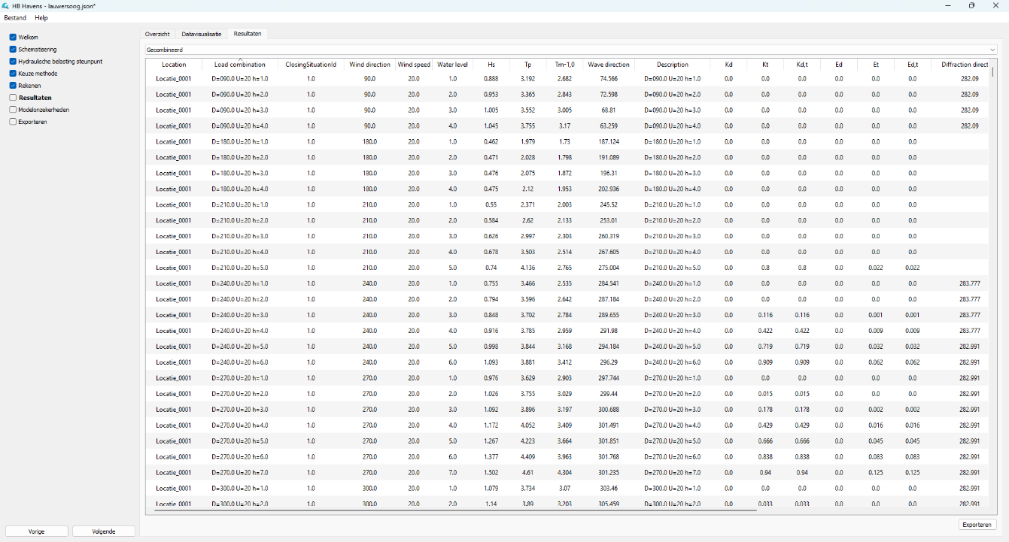
Figuur 17 Resultaten eenvoudige methode in tabel

Berekeningen starten (geavanceerde methode)
In het scherm ‘Rekenen’ worden alle belasting combinaties voor elke uitvoerlocatie in de haven, van het gekozen steunpunt voor de berekening (zie paragraaf 6.2.2) weergegeven in een tabel (Figuur 18). Voor elke combinatie van windrichting W [°N], windsnelheid U [m/s] en waterstand h [m+NAP] is de golfhoogte $H_{m0}$ [m], de golfperiode $T_{p}$ [s] en de golfrichting [°N] beschikbaar. De gebruiker kan berekeningen selecteren door vinkjes te plaatsen in de eerste kolom van de tabel. Om alle berekeningen te selecteren klikt de gebruiker op de knop ‘Selecteer alles’ en om alle vinkjes te verwijderen ‘Deselecteer alles’. De geavanceerde methode kan gestart worden door de knop ‘Start geavanceerde methode’ te activeren. Er wordt een CSV bestand met alle geselecteerde berekeningen weggeschreven.

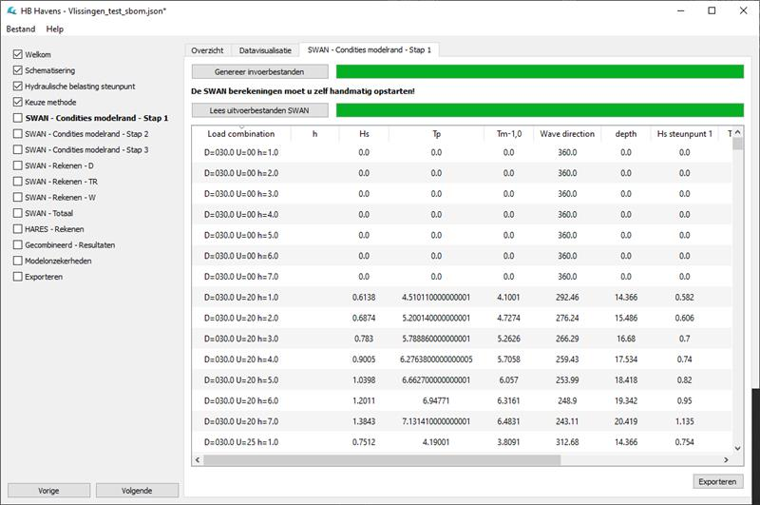
Figuur 18 Starten van de geavanceerde methode

SWAN (geavanceerde methode)
Iteratie met SWAN
De eerste stap van de geavanceerde methode is bedoeld om de hydraulische belastingen uit het gekozen steunpunt, op dezelfde locatie in het SWAN rekengrid te reproduceren. Hiertoe moet de gebruiker minimaal één, mogelijk meerdere SWAN berekeningen uitvoeren (iteratiestappen). De gebruiker is zelf verantwoordelijk voor het aanmaken van het rekengrid en de modellering van de betreffende haven in SWAN. Vervolgens zal met HB Havens de invoer van de eerste iteratie berekening worden klaargezet waarbij de hydraulische belastingen op de modelrand van het SWAN rekengrid geplaatst worden. De gebruiker activeert hiertoe de knop ‘Genereer invoerbestanden voor SWAN’. Er verschijnt een popup (Figuur 19) waarin de gebruiker de template SWAN Masterfile moet selecteren, een map moet selecteren waarin de invoerbestanden voor de verschillende berekeningen door HB Havens worden weggeschreven en een map moet selecteren waarin SWAN de resultaten wegschrijft.

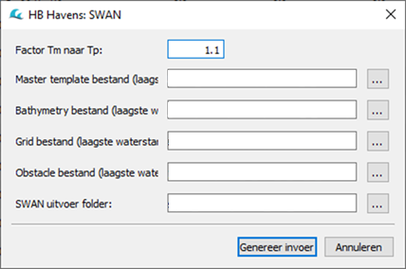
Figuur 19 SWAN iteratie definitie

Hierna kan de gebruiker buiten HB Havens om de SWAN berekeningen starten. Als de berekeningen voltooid zijn kunnen de SWAN resultaten ingelezen worden door de knop ‘Lees uitvoer SWAN’ te activeren. De tabel (en het CSV bestand met de berekeningen uit de geavanceerde methode) wordt bijgewerkt waarbij voor elke berekening (locatie en belastingcombinatie) de volgende gegevens worden weergegeven:
- Golfhoogte $H_{m0}$ in het steunpunt volgens HRD database.
- Golfperiode $T_{p}$ in het steunpunt volgens HRD database.
- Golfrichting in het steunpunt volgens HRD database.
- Golfhoogte $H_{m0}$ in het steunpunt volgens SWAN berekening.
- Golfperiode $T_{p}$ in het steunpunt volgens SWAN berekening.
- γ; een dimensieloze verhoudingsparameter tussen de golfhoogte uit het steunpunt volgens de HRD database en de golfhoogte uit de SWAN berekening.
- δ; een dimensieloze verhoudingsparameter tussen de golfperiode uit het steunpunt volgens de HRD database en de golfhoogte uit de SWAN berekening.

Mogelijk zijn γ en δ na de eerste iteratie nagenoeg gelijk aan 1 voor alle berekeningen. In dat geval kan de gebruiker doorgaan met de volgende stap door de knop ‘Volgende stap’ te activeren. Wijken de waarden nog te veel af dan kan een tweede iteratie gestart worden en herhaalt het proces zich.

SWAN berekeningen
De volgende stap in de geavanceerde methode is het bepalen van de golftransmissie- en windgroeicomponent van de golfenergie met SWAN. De resultaten bestaan uit een $H_{m0}$, $T_{p}$ en de golfenergie als gevolg van transmissie. Door de knop ‘Volgende stap’ te activeren gaat de gebruiker verder met de volgende stap uit de geavanceerde methode.

PHAROS (geavanceerde methode)
PHAROS golfdoordringing
Het toepassen van PHAROS vereist specialistische kennis van dit model. We nemen aan dat de gebruikers deze specialistische kennis hebben en beperken ons hier tot een aantal algemene richtlijnen over de samenhang tussen PHAROS en HB Havens:
- Vanwege consistentie wordt geadviseerd om de reflectie in SWAN en PHARES gelijk te kiezen. Dit vraagt een nauwkeurige afregeling in PHAROS omdat de daadwerkelijke reflectie afhangt van de inkomende golfcondities.
- Het is niet eenvoudig om droogval van haventerreinen te modelleren in PHAROS. Dit vraagt een grondige aanpassing van de modelschematisatie. Dit vraagt een goede analyse vooraf van de relevante waterstanden voor het beoogde doel van de inzet van HB Havens.
- De tool om de golfrichting te bepalen geldt strikt genomen niet voor locaties met een hellende bodem. Dit vraagt een zorgvuldige keuze van de uitvoerlocaties in HB Havens.
Voor meer details en een praktijkvoorbeeld verwijzen we naar de memo “Memo geavanceerde methode in HB Havens (083964157 A).pdf” die is opgenomen in de map “doc/Overige”.

HARES (geavanceerde methode)
Wanneer er met HARES wordt gerekend, dient de gebruiker de berekeningen buiten HB Havens uit te voeren. De resultaten kunnen vervolgens ingelezen worden in HB Havens.
Resultaten van HARES inlezen
Wanneer de gebruiker in het ‘Hares – Rekenen’ tabblad klikt op de knop ‘Lees uitvoerbestanden HARES’, dan verschijnt er een popup waarin de gebruiker de locatie van de HARES uitvoerbestanden moet selecteren. Hierin moeten de CSV bestanden staan, die de resultaten van de HARES berekeningen voor de verschillende belastingcombinaties bevatten.

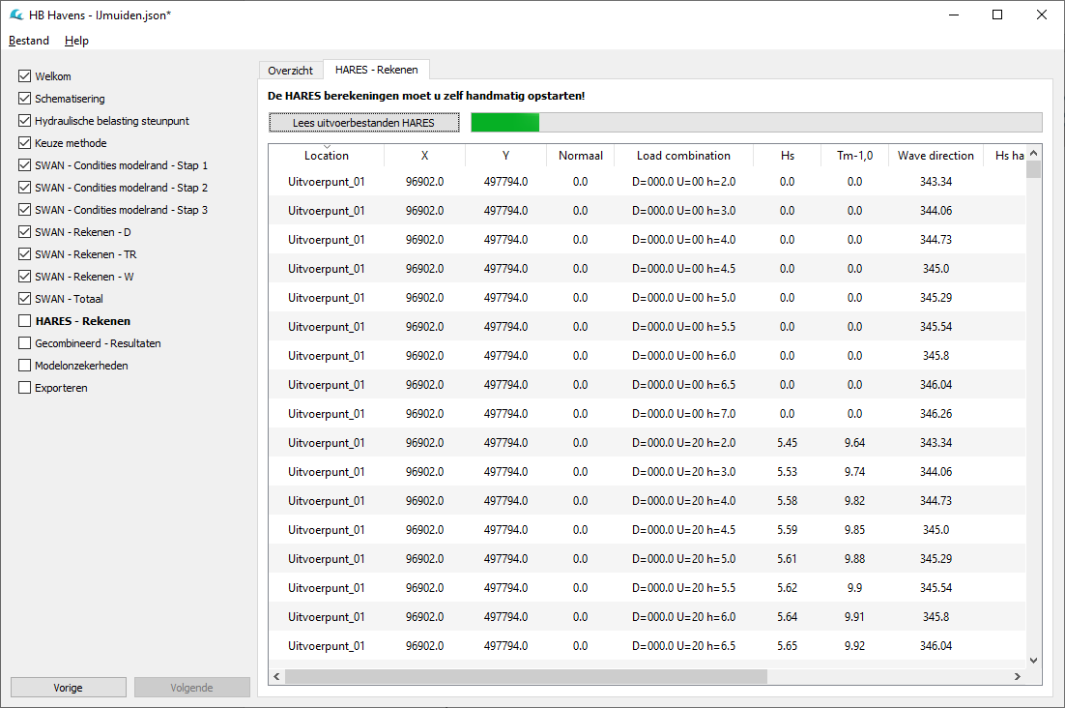
Figuur 20: Inlezen van HARES resultaten in HB Havens
De tabel (en het CSV bestand met de berekeningen uit de geavanceerde methode) wordt bijgewerkt waarbij voor elke berekening (locatie en belastingcombinatie) de volgende gegevens worden weergegeven:
- Golfhoogte Hs in het steunpunt volgens HRD database.
- Golfperiode Tm-1,0 in het steunpunt volgens HRD database.
- Golfrichting in het steunpunt volgens HRD database.
- Golfhoogte Hs in het steunpunt volgens HARES berekening.
- Golfperiode Tp in het steunpunt volgens HARES berekening.
- Golfperiode Tm-1,0 in het steunpunt volgens HARES berekening.
- Golfrichting in het steunpunt volgens HARES berekening.

Onzekerheden opgeven
De context van modelonzekerheden binnen HB Havens worden in een separaat document beschreven (“De context van modelonzekerheden binnen HB Havens”, meegeleverd als onderdeel van HB Havens in de map “~\trunk\doc\Memo onzekerheden\”).

De functionaliteit voor het opgeven van onzekerheden is voor de eenvoudige methode en de geavanceerde methode gelijk. In deze beschrijving wordt dan ook geen onderscheid gemaakt.

In het scherm wordt een tabel getoond met daarin alle uitvoerlocaties in de haven (Figuur 22). Voor elke uitvoerlocatie kan 1 set van onzekerheidswaarden doorgegeven worden aan de SQLite database ten behoeve van Hydra-NL en/of Riskeer, bestaande uit: (1) een gemiddelde waarde en (2) een standaardafwijking voor een stochast (normaal verdeeld) die de onzekerheid in de golfhoogte weergeeft en (3) een gemiddelde waarde en (2) een standaardafwijking voor een stochast (normaal verdeeld) die de onzekerheid in de golfperiode weergeeft.

De gebruiker kan voor elke uitvoerlocatie een keuze maken uit drie opties voor het definiëren van onzekerheden:
- Overnemen van de onzekerheidswaarden uit de steunpuntlocatie;
- Overnemen van de onzekerheidswaarden behorend bij het model van de eenvoudige methode/geavanceerde methode;
- Een combinatie van de eerste twee.

Default worden de onzekerheidswaarden uit het steunpunt van de berekening overgenomen. De gebruiker heeft de mogelijkheid om de onzekerheidswaarden zelf aan te passen. De gebruiker selecteert hiertoe een regel in de tabel (overeenkomstig met één uitvoerlocatie) en activeert vervolgens de knop ‘Definieer onzekerheden’. Er wordt een popup scherm getoond (Figuur 21, links) waarin de gebruiker kan kiezen uit de drie verschillende opties. Om de gebruiker te helpen een juiste keuze te maken kan hij of zijn de knop ‘Bekijk scatterplots’ activeren (Figuur 21, rechts). Er verschijnt een nieuw scherm waarin een aantal puntenwolken worden getoond met het verband tussen de waarde van bijvoorbeeld de golfhoogte in het steunpunt en de golfhoogte op de uitvoerlocatie. Aan de hand van een aantal voorbeelden in de gebruikershandleiding kan de gebruiker deze plots interpreteren en kiezen welke optie voor de onzekerheidswaarden geschikt is voor de betreffende locatie.

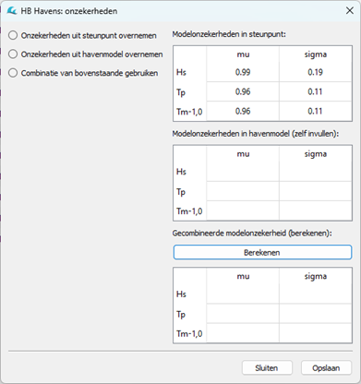 | 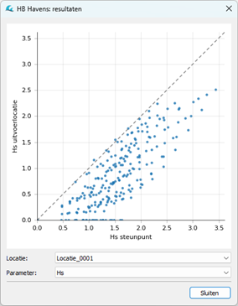
Figuur 21 Popup schermen definitie onzekerheden (links) en Puntenwolk bekijken (rechts)

Als de gebruiker kiest om de onzekerheidswaarden van de eenvoudige methode of de geavanceerde methode mee te laten wegen dan moet de gebruiker zelf een geschikte waarde invoeren. Kiest de gebruiker voor een combinatie van onzekerheidswaarden uit het steunpunt en uit de methode dan kunnen de gecombineerde waarden berekend worden door de knop ‘Bereken combinatie’ te activeren (voor de formules wordt verwezen naar de memo “De context van modelonzekerheden binnen HB Havens”).

Met de knop ‘Opslaan’ wordt de invoer verwerkt in de tabel en wordt de invoer weggeschreven in het projectbestand . Met de knop ‘Volgende stap’ wordt de laatste stap uit HB Havens actief, het wegschrijven van de resultaten naar de SQLite database.

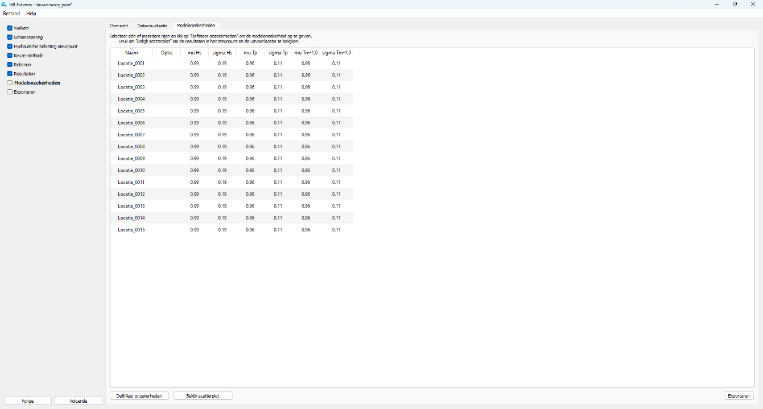
Figuur 22 Onzekerheden (voorbeeld gebaseerd op eenvoudige methode)

Resultaten uitvoerlocaties naar database wegschrijven
De functionaliteit voor het vullen van de database met uitkomsten voor de uitvoerlocaties is voor de eenvoudige methode en de geavanceerde methode gelijk. In deze beschrijving wordt dan ook geen onderscheid gemaakt.

HB Havens kan resultaten van de eenvoudige methode en/of geavanceerde methode wegschrijven naar een (enkele) SQLite database (Figuur 23). Deze selecteert de gebruiker via een eenvoudig dialoogvenster (door te klikken op de puntjes aan het einde van de regel “HRD”). In het scherm daaronder wordt een tabel getoond met daarin alle uitvoerlocaties in de haven. Voor elke uitvoerlocatie kan de gebruiker een definitieve naam selecteren. Deze kan ook via een Excel bestand worden opgegeven door eerst op de knop “exporteren” te drukken en het aangepast bestand te in te lezen met de knop “importeren”.

Voor toepassing van de database in Riskeer, moeten de config en HLCD databases ook worden aangepast. De gebruiker kan deze optie selecteren en het pad van de HLCD opgeven via een dialoog. Het pad van de config database wordt gelijk verondersteld aan die van de opgegeven HRD.

Voor het daadwerkelijk exporteren van de resultaten naar de database(s) drukt een gebruiker op de knop “Exporteren naar database”.

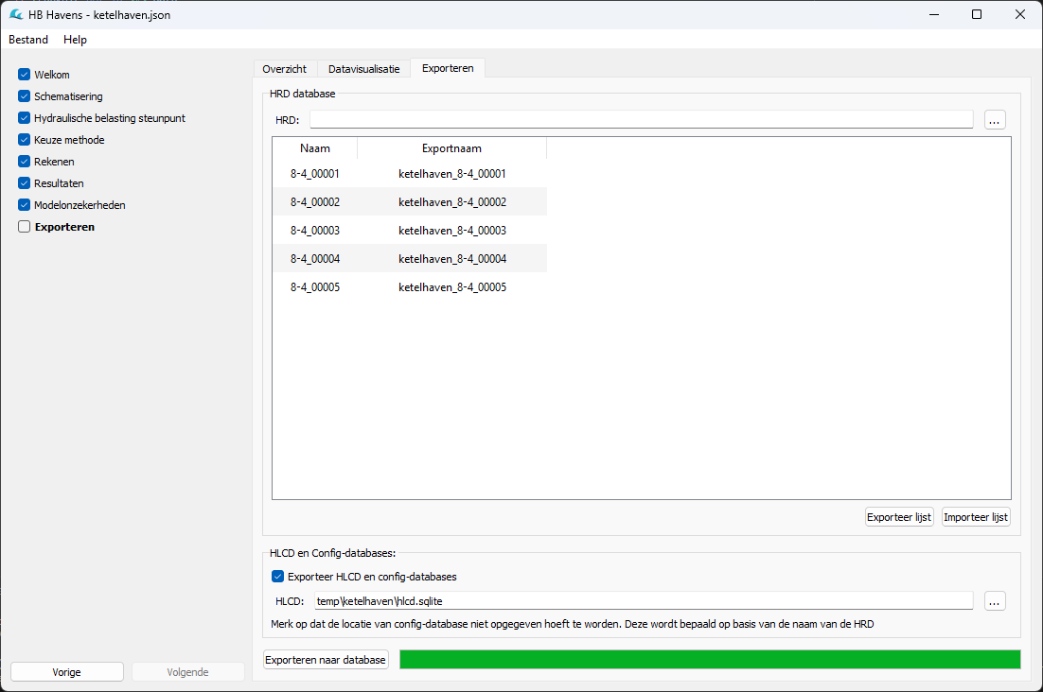
Figuur 23 Resultaten wegschrijven naar SQLite database(s)

Algemene grafische interface componenten
Tabelcomponent
In diverse schermen wordt een tabelcomponent toegepast. De tabelcomponent is telkens dezelfde, met dezelfde functionaliteit, echter met verschillende inhoud. In elke tabel is het mogelijk om:
- rijen te sorteren per kolom (aflopend of oplopend;
- een rij te selecteren;
- een eigenschappenscherm van een rij in de tabel op te roepen met een knop onder tabel;
- mits beschikbaar, direct vinkjes kunnen plaatsen en verwijderen in kolom;
- mits beschikbaar, direct knoppen activeren in de tabel.

Datavisualisatie
In het tabblad “Datavisualisatie” kan de gebruiker een scatter diagram maken van verschillende variabelen (Figuur 24). De grafiek wordt door HB Havens gegenereerd. De gebruiker heeft niet de mogelijkheid om assen aan te passen, in te zoomen of kleuren aan te passen. De gebruiker kan wel de inhoud van de grafiek definiëren.

Allereerst kiest de gebruiker een tabel (in dit geval “Eenvoudige methode”). Vervolgens kiest deze welke variabelen op de assen worden gepositioneerd. Dit kunnen de locatie of een van de basisstochasten zijn op de x-as en verschillende tussenresultaten op de y-as. Tenslotte kiest de gebruiker welke combinaties van locaties en basisstochastwaarden worden afgebeeld. Men kan bijvoorbeeld alle locaties kiezen om een overzicht te krijgen van de variatie bij een gegeven windsnelheid, -richting en waterstand. Of voor een enkele locatie de variatie bij alle windrichtingen en een gegeven windsnelheid en waterstand, etc.

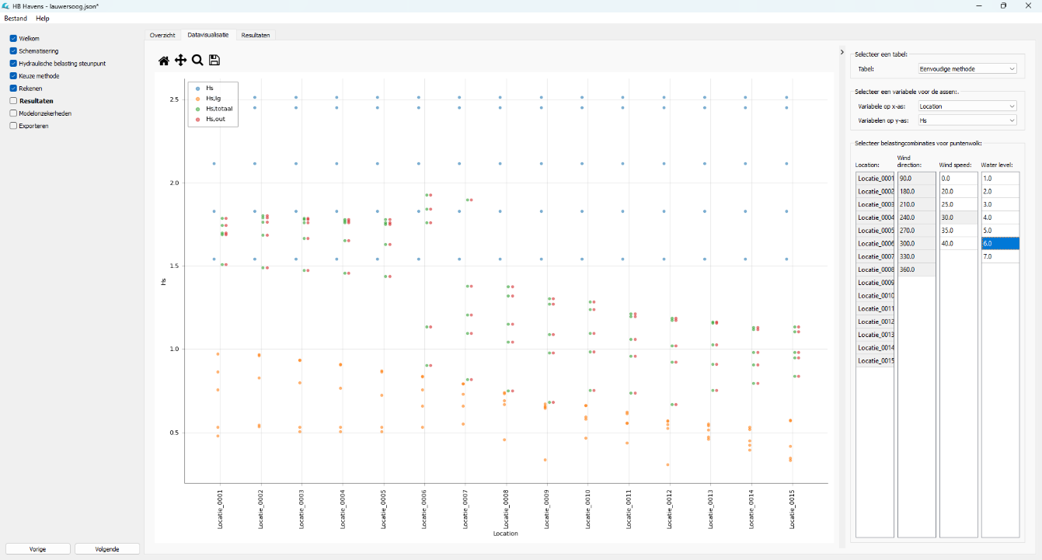
Figuur 24 Voorbeeld datavisualisatie

Overzicht
In het overzichts tabblad kunnen de resultaten ruimtelijk worden gevisualiseerd (Figuur 25). De gebruiker kiest een tabel (in dit geval “Eenvoudige methode”), selecteert een golfproces en tenslotte de basisstochastwaardes. In de havenschematisatie worden de uitkomsten grafisch afgebeeld. Hiermee kan eenvoudig worden beoordeeld of de schematisatie passend is en of de uitkomsten redelijk lijken.

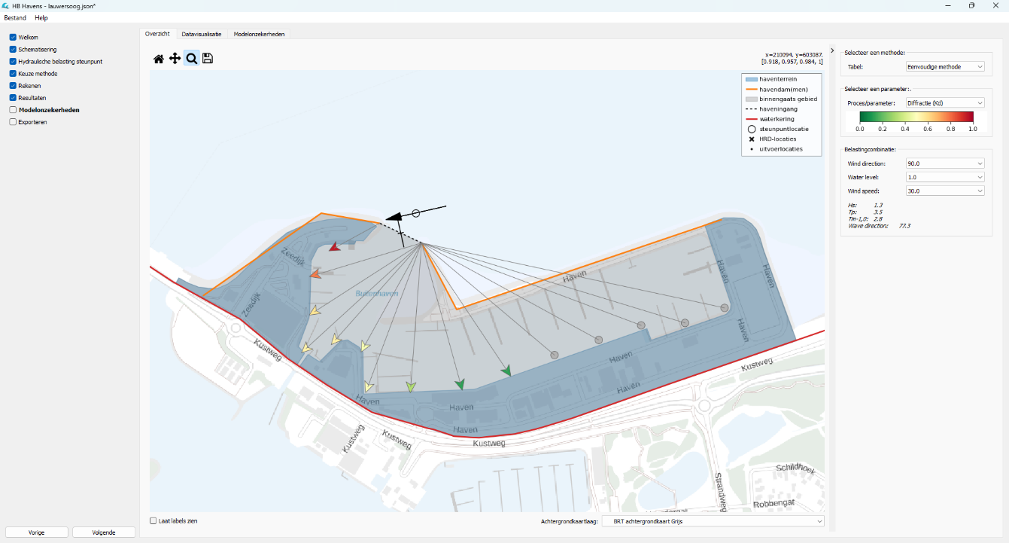
Figuur 25 Voorbeeld overzicht diffractie rekenresultaten

Het tabblad Overzicht bevat een kaartcomponent, door een matplotlib figuur te embedden. Hiermee is het goed mogelijk om op basis van achtergrondshapes of achtergrondkaarten (Figuur 26) een beeld te geven van de haven met uitvoerlocaties. De kaartcomponent zal echter niet interactief zijn. Het is dus mogelijk om geïmporteerde shapefiles te visualiseren, maar niet om ze aan te passen of onderdelen te selecteren in de kaartcomponent. De gebruiker kan wel in- en uitzoomen.
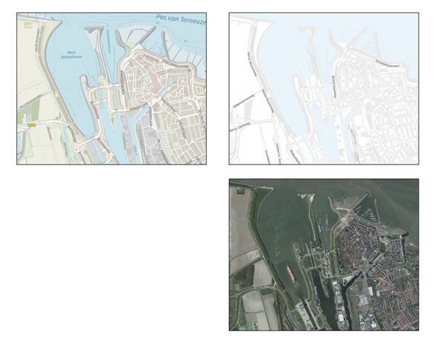
Figuur 26 Voorbeelden van via PDOK beschikbare kaartachtergronden voor Terneuzen

Technische achtergrond
De wizard wordt ontworpen en geprogrammeerd in PyQT5. Met deze Pythonmodule is het mogelijk om grafische interfaces te maken. De module biedt verschillende mogelijkheden voor invoer, en een aantal widgets waarmee bijvoorbeeld tabellen kunnen worden gevisualiseerd.

De functie van expert-tool die is toegekend aan de software houdt in dat er bij de opzet rekening mee moet worden gehouden dat gebruikers tussenuitvoer aanpassen, of het stappenplan maar deels willen doorlopen. De volgende paragrafen beschrijven hoe het programma dit faciliteert.

Deels doorlopen van stappenplan
Het kan voorkomen dat een gebruiker een deel van de stappen in het werkproces wil doorlopen, en dit later weer wil oppakken. In het geval van de geavanceerde methode kan het zelfs onvermijdelijk zijn. De wizard moet daarom de mogelijkheid bieden om naar bepaalde stappen te springen. Om dit technisch voor elkaar te krijgen moet per stap gedefinieerd zijn welke invoergegevens nodig zijn. Op basis hiervan kan de wizard controleren of hij genoeg informatie heeft om op een bepaalde stap door te gaan.

Aanpassen van tussenuitvoer
Gegeven de doelgroep van deze tool, expertgebruikers, is het gewenst om de tussenuitvoer van de verschillende stappen in toegankelijke datastructuren op te slaan. Denk hierbij aan XML of JSON en CSV formaten. De gebruiker kan dan zelf kiezen om met aangepaste gegevens (een deel van) het stappenplan uit te voeren.

Reproduceerbaarheid van de uitkomst
De gebruiker kan kiezen de (tussen)uitvoer aan te passen. Voor de status van het eindresultaat is het belangrijk om te weten wat de gebruiker zelf aanpast. Alle keuzen worden daarom vastgelegd in het projectbestand en daarnaast worden de resultaten vastgelegd in een CSV bestand.

Databases
Een belangrijk onderdeel van HB Havens is de koppeling met SQLite-databases. Dit hoofdstuk beschrijft twee aspecten van de databases. Eerst de vorm en status van de databases binnen het beoordelingsinstrumentarium, vervolgens de technische implementatie van de koppeling die HB Havens legt.

Beoordelingsinstrumentarium databases
Binnen het beoordelingsinstrumentarium voor de Nederlandse primaire waterkeringen worden de hydraulische belastingen opgeslagen in SQLite-databases (HRD’s). In totaal zijn er drie typen databases.

- HRD: deze bevat de waterstanden en golfcondities voor de verschillende belastingcombinaties. Per normtraject bestaat er een HRD;
- HRD-config. Elke HRD wordt vergezeld door een eigen config-database. Deze database bevat rekeninstellingen voor elke combinatie van berekeningstype en uitvoerlocatie in de HRD;
- HLCD: deze bevat meta-informatie van de stochasten en uitvoerlocaties.

Hydra-NL heeft alleen een HRD nodig om een waterstand, HBN of andere belasting te berekenen. Riskeer heeft alle drie de databases nodig. Voor compatibiliteit met Riskeer is het nodig om alle drie de databases te genereren.

Status op te leveren databases
Om te kunnen rekenen met de databases in Riskeer, moeten de uitvoerlocaties aan de HLCD toegevoegd worden. De aangevulde HLCD heeft vervolgens echter geen officiële status meer, omdat er niet gegarandeerd kan worden dat de aangevulde locaties voorzien zijn van unieke ID’s. Uiteindelijk kan dit weer teruggekoppeld worden aan de beheerder van de HLCD, die ze op de correcte wijze in het beheersysteem kan opnemen.

Rekeninstellingen in config-database (Riskeer)
Binnen het beoordelingsinstrumentarium wordt per combinatie van traject (zit in één HRD) en berekeningstype met 1 rekeninstelling gerekend. Er is dus geen verschil tussen locaties. Voor de kustsystemen worden over het algemeen lichte rekeninstellingen gekozen, omdat de golfparameters redelijk consistent toenemen met extremere belastingen. Voor de havens is dit echter niet het geval, omdat diffractie, refractie en droogval heel anders kan doorwerken op de golfparameters voor verschillende belastingcombinaties. Om deze reden worden de zwaarst gangbare rekeninstellingen gekozen voor de toe te voegen locaties. Dit is DSFI (Directional Sampling with Form Iterations) en NTI (Numerical Time Integration) als tijdsintegratieschema.

Beperkingen van de databasestructuur voor de Oosterschelde
De ondersteuning van HB Havens is zowel voor zeehavens als havens langs zoete watersystemen. De Oosterschelde kan ook opgevat worden als een kustsysteem, maar hiervoor biedt HB Havens op dit moment (nog) geen ondersteuning. De reden hiervoor is als volgt: Riskeer gebruikt voor de Oosterschelde een ‘preprocessed’ database. Hierin is het belastingmodel deels doorgerekend, en in een versimpelde database geplaatst. In deze database zitten golfparameters, maar ook illustratiepunten en faalkansen die voor Riskeer belangrijk zijn. Het is vooralsnog niet mogelijk om deze illustratiepunten te transformeren met een golfmodel.

In Hydra-NL wordt nog wel met originele IMPLIC-database gerekend, maar dit is een MDB-database. MDB-databases worden niet door HB Havens ondersteund.

Koppeling met databases
De softwarematige koppeling met de SQLite-databases wordt gefaciliteerd door de Pythonmodules sqlite3 en pandas. Via deze modules is het eenvoudig om query’s uit te voeren op databases, en zo dus gegevens toe te voegen, aan te passen of te verwijderen.

Een aantal belangrijke functionaliteiten in io.database zijn:
- Uitlezen van belastingcombinaties uit HRD.
- Toevoegen van belastingcombinaties aan HRD.
- Toevoegen van locaties aan HRD.
- Toevoegen van modelonzekerheden aan HRD.
- Uitlezen van locaties uit HRD.
- Toevoegen van locaties aan HLCD.
- Toevoegen van locaties met rekeninstellingen aan config.
- Aanpassen van meta-gegevens in HRD.

Referenties
RWS, 2014
Golfbelastingen in havens en afgeschermde gebieden - een methode voor het bepalen van golfbelastingen voor het toetsen van waterkeringen. Rapport versie 3. RWS.2014.001. Rijkswaterstaat Water, Verkeer en Leefomgeving. 31 augustus 2014.
Van Vledder, G.Ph., 2017
Modelinstrumentarium IJmuiden - Combinatie golfcondities, memorandum versie 3, Van Vledder Consulting, 27 juli 2017.

HKV lijn in water BV

Locatie Lelystad
Botter 11-29
8232 JN Lelystad

Locatie Delft
Informaticalaan 8
2628 ZD Delft

Locatie Amersfoort
Berkenweg 7
3818 LA Amersfoort

0320 294242
info@hkv.nl
www.hkv.nl


De eerste versies van HB Havens waren allen toepasbaar voor havens langs de (zoute) kustwatersystemen.
In het kader van de ontwikkeling van HB Havens is een nieuwe release van Pharos voorbereid. In deze versie is het mogelijk om batch berekeningen en nabewerkingen uit te voeren.
HB Havens is ontwikkeld in 3.4 en recent getest met versie 3.11
We wijken af van de algemene beoordelingsinstrumentarium systeemeisen omdat deze te hoog zijn voor de applicatie HB Havens.
Indien een gebruiker de uitvoerlocaties aan verschillende databases wil toevoegen kan dit door een andere HRD te selecteren en opnieuw te exporteren of door een nieuw project aan te maken. In vorige versies van HB Havens werd een mogelijkheid geboden om te exporteren naar meerdere databases.

